Patientsäkerhetsberättelse
Socialförvaltningen
2025

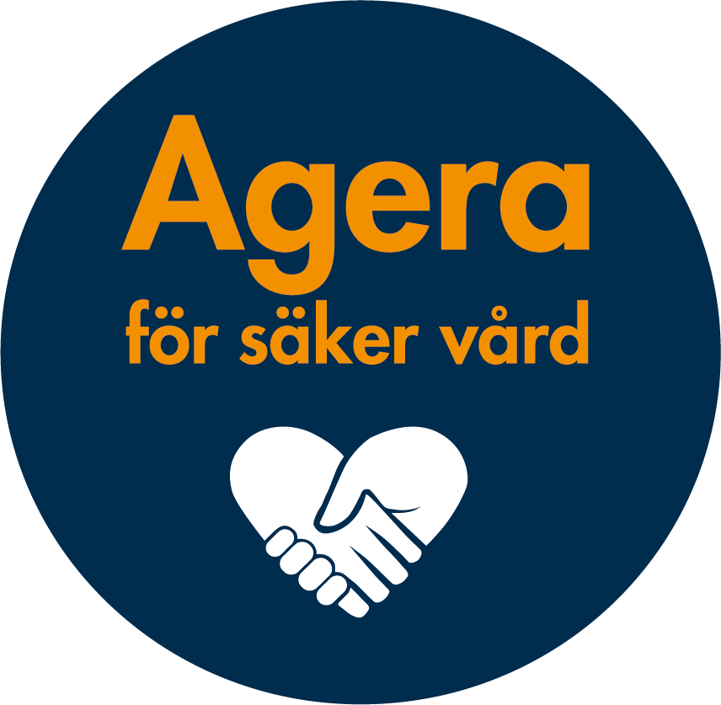

Ansvarig för innehållet: Medicinskt ansvarig sjuksköterska
Diarienummer: SOC 2026/33



INLEDNING
Enligt patientsäkerhetslagen, PSL 2010:659, SOSFS 2011:9 7 kap. 3 §, ska vårdgivaren varje år upprätta en patientsäkerhetsberättelse. Syftet med patientsäkerhetsberättelsen är att öppet och tydligt redovisa strategier, mål och resultat av arbetet med att förbättra patientsäkerheten. Patientsäkerhetsberättelsen utgår från lagkrav och följer strukturen för Socialstyrelsens nationella handlingsplan för ökad patientsäkerhet.
Patientsäkerhetsberättelsen ska ha en sådan detaljeringsgrad att det går att bedöma hur arbetet med att systematiskt och fortlöpande utveckla och säkra patientsäkerheten har bedrivits i verksamhetens olika delar samt att informationsbehovet hos externa intressenter tillgodoses.
Patientsäkerhetsberättelsen ska vara färdig senast 1 mars varje år, finnas tillgänglig för den som vill ta del av del av den och den bör utformas så att den kan ingå i vårdgivarens ledningssystem för patientsäkerhet.

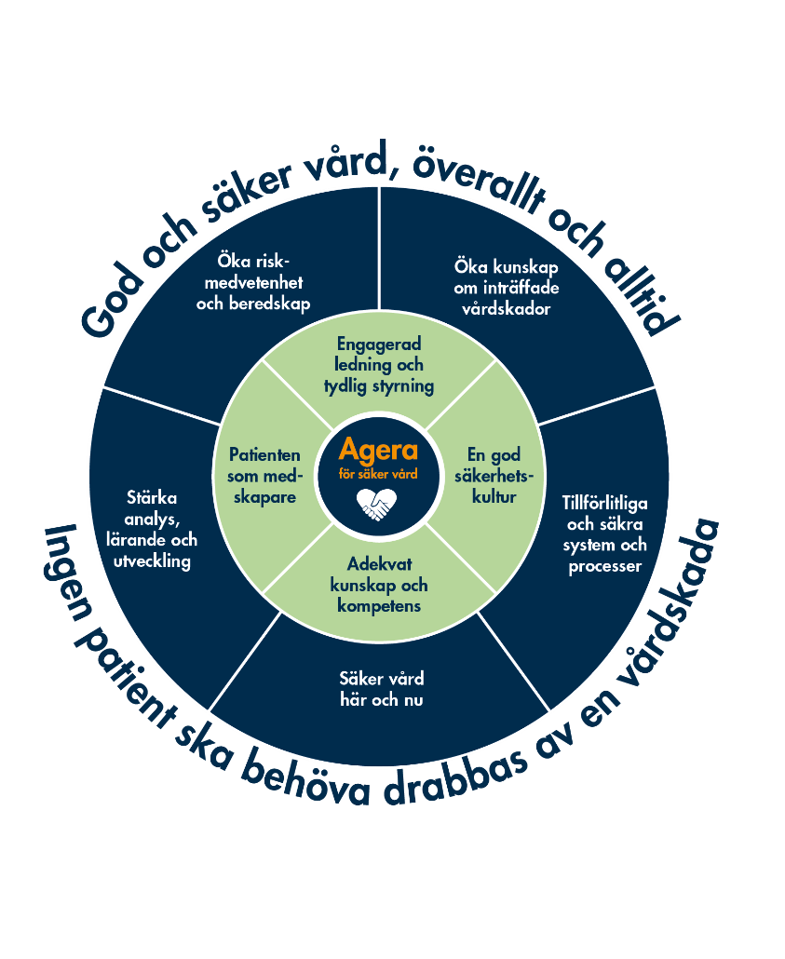

Källa:
Socialstyrelsen ”Nationell handlingsplan för ökad patientsäkerhet i hälso- och sjukvården 2020–2024”

Innehåll
INLEDNING 2
Innehåll 3
1 SAMMANFATTNING 5
2 GRUNDLÄGGANDE FÖRUTSÄTTNINGAR FÖR SÄKER VÅRD 7
2.1 Engagerad ledning och tydlig styrning 7
2.2 Övergripande mål och strategier 7
2.3 Organisation och ansvar 7
2.3.1 Socialnämnden 7
2.3.2 Socialchef 7
2.3.3 Verksamhetschef 8
2.3.4 Medicinskt ansvarig sjuksköterska (MAS) 8
2.3.5 Enhetschef 8
2.3.6 Hälso- och sjukvårdspersonal 9
2.3.7 Medarbetare 9
2.3.8 Stödfunktioner 9
2.4 Samverkan för att förebygga vårdskador 10
2.4.1 Intern samverkan 11
2.4.2 Samverkan med andra vårdgivare 11
2.4.1 Informationssäkerhet 12
2.5 En god säkerhetskultur 14
2.6 Adekvat kunskap och kompetens 14
2.7 Patienten som medskapare 15
2.7.1 Nära vård 16
2.7.2 Samordnad individuell planering (SIP) 16
3 AGERA FÖR SÄKER VÅR 17
3.1 Öka kunskap om inträffade vårdskador 17
3.2 Tillförlitliga och säkra system och processer 17
3.2.1 Vårdprevention 17
3.2.2 Palliativ vård 19
3.2.3 Vårdhygien och vårdrelaterade infektioner 21
3.2.4 Munhälsobedömningar och nödvändig tandvård 22
3.2.5 Personcentrerad omvårdnad vid demenssjukdom 22
3.2.6 Nutrition och nattfasta 24
3.2.7 Delegering 25
3.2.8 Läkemedelshantering 27
3.2.9 Dokumentation 28
3.2.10 Samverkan för patientsäker vård 29
3.3 Säker vård här och nu 32
3.3.1 Riskhantering 32
3.4 Stärka analys, lärande och utveckling 32
3.4.1 Avvikelser 32
3.4.2 Avvikelser i samverkan 36
Klagomål och synpunkter 37
3.5 Öka riskmedvetenhet och beredskap 37
4 MÅL, STRATEGIER OCH UTMANINGAR FÖR KOMMANDE ÅR 39

1 SAMMANFATTNING
Sveriges Kommuner och Regioner (SKR) beräknade 2024 att kommunal primärvård nationellt stod för ca 37 % av primärvården totalt. I och med den pågående omställningen till Nära Vård med färre slutenvårdsplatser väntas andelen öka för varje år. SKR:s arbete med att förutsäga framtida vårdbehov visar att vårdbehoven i Sverige väntas öka på grund av befolkningens stigande medelålder och att allt större andel av befolkningen lever med kroniska diagnoser. Vårdbehovet i Sävsjö kommun väntas öka mer än rikssnittet. Orsakerna är åldersdemografi och socioekonomiska effekter.

Under 2025 har knappt 700 patienter erhållit dokumenterad hälso- och sjukvårdsinsats (HSL-insats) av kommunal hälso- och sjukvård i Sävsjö kommun. Snittet per månad har varit knappt 350 patienter, vilket är en ökning med 35 % under de senaste fem åren.

Diagram 1: Antal patienter med dokumenterad HSL-insats

Andel patienter med omfattande HSL-insatser uppskattas ha ökat. Lämpliga mätmetoder för att kunna följa förändringar i vårdtyngd saknas dock. Ett sätt att indirekt följa ökningen är antalet delegerade HSL-insatser till omvårdnadspersonal som vid mätning ökat tydligt jämfört med föregående år, särskilt inom hemtjänstens verksamhetsområde. Hälso- och sjukvården har ökat sjuksköterskebemanningen kvällstid och nattetid från en till två sjuksköterskor. Budgeten för 2026 har utökats för att anställa en till två sjuksköterskor till. En fysioterapeut har även rekryterats, vilket innebär en ökning av yrkets bemanning med 50 %.

Patientsäkerheten har under året följts upp genom deltagande i nationella kvalitetsregister, mätning av vårdrelaterade infektioner, följsamhetsmätningar och analys av inkomna avvikelser och synpunkter. Ett antal rutiner har upprättats inom bland annat palliativ vård, dokumentation, fallprevention och läkemedelshantering. I början av 2025 publicerades ett ombyggt ledningssystem på Kom In. Under året har arbete pågått med att förbättra strukturen och uppdatera dokument enligt ny riktlinje för ledningssystem. Ny riktlinje och rutin för avvikelsehantering har också upprättats och implementering påbörjats.
En stor del av vården utförs av omvårdnadspersonal med delegering. Varje vecka skickas ca 20 000 HSL-uppdrag till omvårdnadspersonal, varav merparten till hemtjänst. Behov finns av rutiner för kontinuerlig utbildning av omvårdnadspersonal. Följsamhet till basala hygienrutiner och basala klädregler har förbättrats. Resultaten gällande kvalitetsindikatorer för god palliativ vård har försämrats, särskilt avseende dokumenterad munhälsobedömning.

Under hösten 2025 har ett nytt arbetssätt med intern kvalitetsgranskning av verksamheter införts av medicinskt ansvarig sjuksköterska (MAS) och socialt ansvarig samordnare (SAS). Först ut för granskning var Björkängen, korttidsboende för äldre. MAS och SAS har även gjort tillsyn under kvällstid på samtliga särskilda boenden. I november genomfördes extern läkemedelsgranskning som resulterade i rad åtgärder. Krisberedskapsövning har genomförts inom särskilt boende. Arbete med verksamhetsnära krisberedskapsplaner har inletts och äldreomsorgens chefer har fått utbildning i hälso- och sjukvårdslagstiftning.

Under slutet av 2025 har kommunen haft brist på korttidsplatser för äldre. En ny tillfällig korttidsenhet, Ekängen, öppnades 1/12 för att säkerställa att förvaltningen kunde hantera hemgångar. Enheten planeras vara i drift till och med 31/1 2026. Påbörjad utredning visar att flera orsaker lett fram till bristen på korttidsplatser. Översyn har gjort kring beslut gällande korttids. Växelvårdsplatser, som under en period varit utlokaliserade på särskilda boenden, har flyttats tillbaka till korttidsverksamheten. Det har även varit kö på platser till särskilt boende och patienter som vistats på korttidsverksamhet, som blivit beviljade särskilt boende, har stannat kvar i väntan på erbjudande om plats.

Behovet av tät och välfungerande samverkan såväl internt som externt har i och med Nära Vård blivit ännu viktigare för patientsäkerheten. Från och med hösten 2025 har samverkansmöten med vårdcentralen på ledningsnivå ägt rum regelbundet. Nytt samverkansavtal har skrivits med ökat fokus på patienter med behov av samordnade insatser och beslut har fattats om att anställa en gemensam demenssjuksköterska. Samverkansmöten med Psykiatrimottagningen i Vetlanda och Specialiserad Sjukvård I Hemmet (SSIH) har också ägt rum. Psykiatri är ett område där kommunens har behov av utbildningsinsatser.

Ett nytt arbetssätt har införts där arbetsterapeut och biståndshandläggare genomför gemensamma hembesök till personer som för första gången ansöker om insatser enlig socialtjänstlagen. Syftet är att tidigt erbjuda preventiva åtgärder för den enskilde. Medicinskt ansvarig för rehabilitering (MAR) har rekryterats med tillträde i mars 2026. MAR har som uppdrag att kvalitetssäkra och kvalitetsutveckla området rehabilitering och medicintekniska hjälpmedel samt att driva implementering av nya preventiva arbetssätt inom rehabilitering.

2 GRUNDLÄGGANDE FÖRUTSÄTTNINGAR FÖR SÄKER VÅRD
För att kunna nå den nationella visionen ”God och säker vård – överallt och alltid” och det nationella målet ”ingen patient ska behöva drabbas av vårdskada”, har fyra grundläggande förutsättningar identifierats i den nationella handlingsplanen för ökad patientsäkerhet.

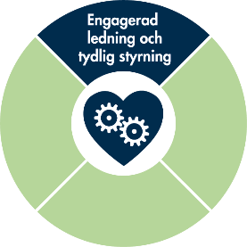
2.1 Engagerad ledning och tydlig styrning
En grundläggande förutsättning för en säker vård är en engagerad och kompetent ledning och tydlig styrning av hälso- och sjukvården på alla nivåer.

2.2 Övergripande mål och strategier
PSL 2010:659, 3 kap. 1 §, SOSFS 2011:9, 3 kap. 1–3 §
Varje patient ska känna sig trygg och säker i sina kontakter med den kommunala hälso- och sjukvården. Bemötandet ska präglas av respekt och värdighet. Patienter ska erbjudas delaktighet och inflytande över den vård som erbjuds dem, där målet är att patienten är en aktiv medskapare i sin vård- och omsorg. På samma sätt ska varje medarbetare inom hälso- och sjukvården ges möjlighet att utföra sina arbetsuppgifter under sådana förutsättningar att trygg och säker vård och omsorg kan ges.

2.3 Organisation och ansvar
PSL 2010:659, 3 kap. 1 § och 9 §, SOSFS 2011:9, 7 kap. 2 § p 1

Vårdgivaren ska planera, leda och kontrollera verksamheten på ett sätt som leder till att kravet på en god vård i hälso- och sjukvårdslagen (2017:30) och tandvårdslagen (1985:125) upprätthålls.

2.3.1 Socialnämnden
Sävsjö kommun är som vårdgivare ansvarig för att planera, leda och kontrollera verksamheten på ett sätt som säkerställer att kraven på god vård enligt hälso- och sjukvårdslagen och tandvårdslagen upprätthålls. Ansvaret innebär att se till att verksamheten är välorganiserad och att det ges ekonomiska och personella förutsättningar att bedriva verksamheten på ett patientsäkert sätt. Ansvaret är delegerat till Socialnämnden.
Socialnämnden ansvarar för att det finns ett ledningssystem, att fastställa övergripande mål för det systematiska kvalitetsarbetet samt att kontinuerligt följa upp och utvärdera målen.

2.3.2 Socialchef
Socialchef ansvarar för att kommunicera och omsätta nämndens övergripande strategier och mål inom verksamheten. Socialchef har ett övergripande ansvar gällande att planera, leda, kontrollera, följa upp, utvärdera och förbättra verksamheten. Socialchef ska ge förutsättning för förvaltningen att bedriva kvalitet- och patientsäkerhetsarbete.

2.3.3 Verksamhetschef
Verksamhetschef för hälso- och sjukvården utses av nämnden. I Sävsjö kommun har socialchef uppdraget. Verksamhetschef ska enligt hälso- och sjukvårdslagen, HSL, 29§ säkerställa patientens behov av trygghet, kontinuitet, samordning och säkerhet. Verksamhetschef ansvarar för budget och resursernas användning samt har ett samlat resultatansvar för verksamheten. Verksamhetschef ansvarar enligt hälso- och sjukvårdslagen även för att det finns rutiner för delegering.

2.3.4 Medicinskt ansvarig sjuksköterska (MAS)
MAS bevakar att patientsäkerhet upprätthålls inom socialförvaltningens hälso- och sjukvård. Ansvaret regleras i hälso- och sjukvårdslagen, patienssäkerhetslagen och patientsäkerhetsförordningen. I Sävsjö kommun är MAS även medicinskt ansvarig för rehabilitering (MAR). I uppdraget som MAR ingår att kvalitetssäkra och kvalitetsutveckla området rehabilitering och medicintekniska hjälpmedel.

MAS ansvarar för att utreda avvikelser inom hälso- och sjukvård och vid behov göra anmälningar enligt lex Maria till Inspektionen för vård och omsorg (IVO) samt att anmäla felaktigheter på medicintekniska produkter till Läkemedelsverket.

MAS ansvarar för att det finns rutiner för hög patientsäkerhet och att rutiner och avtal för tillgång till läkare finns utarbetat. I ansvarsområdet ingår även att se till att författningsbestämmelser och andra regler är kända samt samverkan med andra vårdgivare.

2.3.5 Enhetschef
Enhetschef ansvarar för att alla medarbetare har rätt kompetens. Enhetschef ansvarar även för att verksamheten systematiskt arbetar med patientsäkerhet och att gällande rutiner och riktlinjer följs i det dagliga arbetet. I uppdraget ingår att uppmärksamma behov av justeringar respektive behov av nya rutiner och riktlinjer samt att delta i framtagandet av dessa. Enhetschef implementerar patientsäkerhetsarbetet i verksamheten och genomför förbättringsarbeten.

Gällande avvikelsehantering ansvarar enhetschef för att avvikelserapportering sker samt för utredning och uppföljning av avvikelser inom den egna verksamheten. Enhetschef leder teamarbetet och samverkar med övriga yrkesfunktioner som sjuksköterska, arbetsterapeut, fysioterapeut och biståndshandläggare för en god patientsäkerhet.

Enhetschefer ansvarar för att nya medarbetare får den introduktion som krävs för att utföra hälso- och sjukvårdsuppgifter inom sin profession, att teamsamverkansträffar äger rum och att legitimerad hälso- och sjukvårdspersonal samt ombud ges tillräckligt med tid att kontinuerligt fortbilda omvårdnadspersonal inom hälso- och sjukvård.

Enhetschefer för legitimerad hälso- och sjukvårdspersonal ansvarar för att i samråd med MAS anmäla till IVO om det finns skälig anledning att befara att en person, som har legitimation för ett yrke inom hälso- och sjukvården och som är verksam eller har varit verksam hos vårdgivaren, kan utgöra en fara för patientsäkerheten.

2.3.6 Hälso- och sjukvårdspersonal
Legitimerad hälso- och sjukvårdspersonal (sjuksköterskor, fysioterapeuter och arbetsterapeuter) ansvarar för att hälso- och sjukvårdsarbetet följer vetenskap och beprövad erfarenhet. Patienter ska ges sakkunnig och omsorgsfull hälso- och sjukvård och vården ska så långt det är möjligt utformas och genomföras i samråd med patienten. Patienten ska visas omtanke och respekt.

Delegerad omvårdnadspersonal som utför delegerade hälso- och sjukvårdsuppgifter och bistår legitimerad personal, har i samband med att uppgifterna utförs samma ansvar som legitimerad personal enligt hälso- och sjukvårdslagen.

Hälso- och sjukvårdspersonal skall rapportera risker och händelser och vid uppkomst rapportera avvikelser i avvikelsesystemet, i syfte att förebygga vårdskador. Hälso- och sjukvårdspersonal är enligt patientdatalagen skyldig att föra patientjournal för att bidra till en god och säker vård av patienten. I patientsäkerhetslagen framgår att hälso- och sjukvårdspersonal ska bidra till en hög patientsäkerhet i det dagliga arbetet.

2.3.7 Medarbetare
Alla medarbetare ska medverka i det systematiska kvalitetsarbetet genom att följa de instruktioner, rutiner och riktlinjer som gäller i verksamheten samt rapportera avvikelser.

2.3.8 Stödfunktioner
Inom förvaltningen finns verksamheter och funktioner med specialist- eller spetskompetens med uppdrag att följa upp kvalitén och driva utveckling inom olika områden som berör hälso- och sjukvård. Dessa funktioner har stor betydelse för att upprätthålla kvalitet och kompetens i verksamheterna och är ett viktigt stöd för verksamhetschefer, enhetschefer och medarbetare för att säkerställa en god och säker vård.
- IT-utvecklare
- Anhörigsamordnare
- Kostombud (omvårdnadspersonal)
- Nutritionsombud (sjuksköterskor)
- Förflyttningsinstruktörer (rehab)
- Hygienombud (omvårdnadspersonal och sjuksköterskor)
- Inkontinensombud
- Läkemedelsanvariga
- Förrådsansvariga
- Delegeringsansvariga
- Instruktörer i vårdteknik
- Instruktörer i ViSam beslutsstöd
- Kognitiva teamet
- Palliativvårdssamordnare och ombud för palliativ vård
- Sårsjuksköterskor
- Dokumentationsombud
- Superanvändare Combine
- Ansvariga för studenter
- Ombud vård av barn
- Ansvarig utbildare Senior Alert
- Demenssjuksköterska och kognitiva teamet
- Representant hjälpmedelscentralens produktråd
- Materielgrupp som medverkar vid utprovning och upphandling av sårvårds- och sjukvårdsmateriel
- Systemförvaltare och huvudadministratör i Combine
- Höglandets systemförvaltning

Smittskydd och vårdhygien
Smittskydd och vårdhygien planerar, organiserar och leder smittskyddsarbetet inom Region Jönköpings län. Enheten arbetar för att minska smittspridning inom vård och omsorg och förebygga uppkomsten av vårdrelaterade infektioner, vilket sker främst genom rådgivning, riktlinjer och utbildning. Länsgemensamt politiskt beslut finns om att Smittskydd och vårdhygien ska erbjuda samma stöd till kommunala som regionala verksamheter. Kommunen följer aktuella riktlinjer från enheten. Samverkansmöten med kommunen sker löpande samt vid behov.

Socialt ansvarig samordnare
Socialt ansvarig samordnare (SAS) i Sävsjö Kommun ansvarar för att säkerställa och följa upp kvalitén i det sociala arbetet. SAS är en nära samverkansfunktion för MAS i att följa upp och utveckla kvalitén i verksamheterna. Kvalitet inom socialtjänst och hälso-och sjukvård går hand i hand, då det ofta är samma personer som är mottagare för insatserna.

Patientnämnden
Patientnämnden är underställd regionfullmäktige och får sitt mandat genom lagstiftning samt regionfullmäktiges reglemente. Patientnämnden stödjer patienter och närstående som har synpunkter eller klagomål på hälso- och sjukvården, och där klagomålet av någon anledning inte hanteras i berörd verksamhet. Klagomålen sammanställs och redovisas till region och kommuner med syfte att förbättra vården.

2.4 Samverkan för att förebygga vårdskador
SOSFS 2011:9 4 kap. 6 § och 7 kap. 2 § p 3
En tät och välfungerande samverkan såväl internt som externt är viktigt för patientsäkerheten, särskilt när resurserna är knappa. På Höglandssjukhuset har särskilt medicin- och geriatrikkliniken periodvis varit hårt belastad. Sjukhuset har under semesterperiod och under storhelger minskat sina vårdplatser relaterat till brist på sjuksköterskor. Som kompensation har sjukhuset tilldelats extra vårdplatser på Ryhov. Vid hög belastning på Höglandssjukhuset sker även ambulansstyrning gjorts till Värnamo sjukhus.

Bra Liv Sävsjö vårdcentral har under året haft sin filial i Vrigstad på onsdagar samt under semesterperioden. Stängningen under sommaren fick konsekvenser för kommunen i form av ett ökat antal tillfälliga uppdrag. Det medförde påfrestningar på kommunen som hade låg bemanning.

2.4.1 Intern samverkan
Varje vardag äger digitala Link-samverkansmöten rum där biståndshandläggare, sjuksköterska, arbetsterapeut, fysioterapeut och hemtjänstens planerare deltar. Efter möjlighet och behov deltar även vårdcentralens vårdsamordnare och MAS. På mötena planeras patientflödet i Link för att få hemgångar att fungera smidigt och patientsäkert. På korttids sker veckovisa multiprofessionella möten, så kallade fokusträffar, för att planera vården. Enhetschefer inom särskilt boende och korttidsboende träffas veckovis för att planera platstillgången inom äldreomsorgen.

Fokusträffar har under 2025 regelbundet ägt rum i äldreomsorgens verksamheter. Mötena ger möjlighet till multiprofessionell teamsamverkan, vilket har hög evidens i att förbättra patientsäkerheten. Under året har beslut fattats om att från och med januari 2026 införa arbetssättet inom bostad med särskild service och bostad med särskilt stöd med frekvens en gång i månaden. Enhetschef sammankallar till mötena.

2.4.2 Samverkan med andra vårdgivare
En viktig del i kommunens patientsäkerhetsarbete består i samverkan med andra vårdgivare. Formerna för samverkan regleras i diverse samverkansdokument:
- Länsavtal om läkarmedverkan från regionens primärvård för hemsjukvård i ordinärt boende och i särskilda boendeformer
- Lokalt avtal om läkarmedverkan med VC Bra Liv Sävsjö
- Riktlinjer för akutläkemedel och generella direktiv om läkemedelsbehandling till vuxna respektive barn från länets läkemedelskommitté
- Länsgemensam rutin för dosexpedierade läkemedel
- Överenskommelse Sävsjö kommun och VC Bra Liv Sävsjö om läkemedelsgenomgångar
- Pandemiplan Sävsjö kommun och VC Bra Liv Sävsjö
- Riktlinjer för uppsökande tandvård från bedömningsenheten för tandvård
- Demensteam i samverkan med regionens primärvård och länets minnesmottagningar
- Regelbundna samverkansmöten med verksamhetschefer inom primärvården
- Samverkan med enheten för smittskydd och vårdhygien
- Samverkan med barnkliniken
- Samverkan med regionens specialiserade sjukvård i hemmet (SSIH)
- Samverkansmöte digitalt varje vecka med Höglandssjukhuset, kommuner och vårdcentraler på höglandet.
- Länsgemensam rutin för samordnad vårdplanering
- Länsgemensam rutin för egenvård
- Länsgemensamt beslutsstöd för förskrivning av hjälpmedel av arbetsterapeuter och fysioterapeuter
- Tillgång till nationell patientöversikt (NPÖ) för information samt tillgång till regionens journalsystem Cosmic för vårdplanering och meddelanden
- Gemensamt avtal sjuk- och förbandsmaterial kommunerna på höglandet
- Avtal med medicintekniska avdelningen Höglandsjukhuset för kontroll av medicinsk utrustning
- Gemensamma träffar i länet respektive på höglandet för MAS och MAR
- Länsgemensamma avtal kommun och region gällande till exempel inkontinens-, nutrition- kompressions, hjälpmedelsprodukter

Varje halvår genomförs samverkansmöten mellan den kommunal hälso- och sjukvårdens sjuksköterskor och vårdcentralens läkare respektive den kommunala hälso- och sjukvårdens sjuksköterskor och vårdcentralens sjuksköterskor. Med samma frekvens träffas även ”stora demensteamet” där läkare, vårdcentralens demensteam och kommunal hälso- och sjukvårdens kognitiva team deltar. Vårdcentral och kommunal hälso- och sjukvård har samverkanmöte varje vecka på operativ nivå. Varje vecka äger även ett veckostyrningsmöte rum mellan slutenvård, vårdcentraler och kommuner på höglandet. Vid detta möte deltar även Smittskydd och vårdhygien.

En till två gånger per månad sker samverkansmöten på ledningsnivå mellan vårdcentral och kommun. En statistiksida för primärvårdsdata som tagits fram under 2024 ger möjlighet att följa gemensamma patientflöden och vissa kvalitetsindikatorer. Datan hämtas från regionens verksamhetssystem Cosmic. Fokus för mötena är att stärka samverkan mellan kommun och vårdcentral och att hitta nya vägar för preventiva arbetssätt. Beslut har under året fattats om att anställa gemensam demenssjuksköterska med vårdcentral Bra Liv Sävsjö. Både kommun och vårdcentral ser flera samverkansmässiga fördelar. Avtal om tjänsteköp är upprättat där kommunen köper 50 % av tjänsten. Rekrytering sker i början av 2026.

Höglandets MAS.ar, Höglandssjukhusets chefsjuksköterska och verksamhetschef som representerar vårdcentralerna Bra Liv på höglandet träffas 5–6 gånger årligen i Händelseråd där avvikelser i samverkan analyseras och representanter från olika verksamheter bjuds in till dialog.

Regionen tillsatte under våren 2024 en chefsläkare för Nära Vård. Funktionen har under 2025 samverkat med MAS:ar och MAR.ar i länet och är stående gäst på funktionernas länsnätverksträffar som sker tre gånger per termin. Chefsläkare för Nära Vård har startat upp flera nya arbetsgrupper i länet som rör samverkan mellan vårdgivare. Kommunens MAS deltar bland annat i arbetsgrupp Läkemedel i Nära Vård som arbetar med att öka patientsäkerheten inom läkemedelsfrågor, särskilt i vårdövergångar. Chefsläkare är en viktig samverkanspart med regionen inom bland annat palliativ vård, ställningstagande till vårdnivå och vid utredning av vårdskador som berör både kommun och region.

2.4.1 Informationssäkerhet
HSLF-FS 2016:40, 7 kap. 1 §

Ett kontinuerligt arbete pågår för att efterleva lagstiftning och Socialstyrelsens föreskrift 2016:40. Informationssäkerhet innebär:
- att informationen alltid ska finnas när vi behöver den (tillgänglighet)
- att vi alltid kan lita på att den är korrekt (riktighet)
- att endast behöriga personer fåt ta del av den (konfidentialitet)
- att det går att följa hur och när informationen har hanterats och kommunicerats (spårbarhet)

Sammanhållen journalföring är en fördel för patientsäkerheten men gör det samtidigt svårt att säkerställa lagstiftning om sekretess och konfidentialitet. IVO gav i sin tillsyn av medicinsk vård och behandling vid särskilda boenden för äldre 2023 kritik kring att omvårdnadspersonal inte har tillgång till hälso- och sjukvårdsjournalen, eftersom det kan innebära risker för patientsäkerheten. Sävsjö kommun valde att genomföra denna öppning för korttidsverksamhetens omvårdnadspersonal 2022 eftersom en välfungerande informationsöverföringen där ses som extra viktig. Samtidigt stoppar lagstiftningen ett breddinförande eftersom verksamhetssystemet Combine fortfarande saknar möjlighet att spärra behörighet för enskild användare. Combine planerar inte att införa en sådan funktion.

Vårdgivaren ska enl. 4 kap. 3§ patientdatalagen (2008:355) föra loggkontroller för att säkerställa att personalen inte använder sina behörigheter på fel sätt genom att läsa information som de inte ska hantera. Socialnämnden har en upprättad rutin för loggkontroller som har uppdaterats 2025. Dokumentation granskas även i samband med avvikelsehantering.

Inom kommunens hälso- och sjukvård finns rutiner för att förvara viss information på papper vid händelse av att verksamhetssystem inte fungerar. Övriga verksamheter har tagit fram eller arbetar med att ta fram liknande rutiner i samband med framtagande av kontinuitetsplaner. Alla patienter har omsorgspärm eller palliativ pärm med information och möjlighet att dokumentera för hand.

Det saknas idag plattform för att enkelt kunna genomföra säkra digitala vårdmöten. Höglandets IT har under 2025 upphandlat IT-system som kan användas. Systemet kräver dock bokning i förväg med engångslänk och anses inte vara tillräckligt användarvänligt för att fungera tillfredställande. För digitala vårdmöten används därför fortfarande regionens system, vilket kräver stöd från regionanställd.

SITHS-kort inloggning är en nationell elektronisk säkerhetslösning som uppfyller kraven på säker identifiering Tvåfaktors-autentisering gäller även Omvårdnadspersonal. Legitimerad personal använder SITHS-kort för inloggning i verksamhetssystem, kvalitetsregister och olika vårdtjänster på internet, såsom Alfa SignIt, Pascal och Nationell Patientöversikt (NPÖ). NPÖ gör det möjligt för behörig personal att ta del av journalinformation som registrerats av regionen. För att få åtkomst krävs att patienten har en pågående hälso- och sjukvårdsjournal i kommunens verksamhetssystem Combine samt samtycke från patienten. Om anteckningen är dikterad syns den inte förrän den är utskriven. Beroende på arbetsbelastningen hos vårdadministratör hos vårdgivaren kan det ta flera veckor innan ett diktat är utskrivet.

Arbete pågår med att införa utökad behörighet för kommunal hälso- och sjukvård i regionens journalsystem Cosmic. Utökad tillgång till Cosmic gör det möjligt för legitimerad personal i kommunen att ta del av viktig information så som läkemedelslistor och vårdplaner, vilket kommer medföra ökad patientsäkerhet. Patienter kan ta del av sin journal från regionen via personlig inloggning på 1177. I framtiden kommer invånare även kunna ta del av kommunens hälso- och sjukvårdsjournal samt personakt enligt SoL på 1177.

Under året har en ny riktlinje för ledningssystem upprättats. Enhetschefer har ett stort ansvar i att säkerställa att rutiner och andra dokument är uppdaterade och finns publicerade i ledningssystemet på Kom In.


2.5 En god säkerhetskultur
En grundläggande förutsättning för en säker vård är en god säkerhetskultur där alla medarbetare vill, kan och vågar rapportera risker. För att det ska fungera krävs en tillitsbaserad organisation som i första hand ser brister som organisatoriska och inte lägger skuld på den enskilde medarbetaren. Sävsjö kommun har 2022 antagit en tillitsbaserad styrmodell.

Socialförvaltningens hälso- och sjukvård är ett komplext system som ständigt förändras. Säkerheten i komplexa system nås genom att systemet är flexibelt och anpassar sig efter förändringar och att medarbetarna inte bara följer regler utan även är kompetenta och har gott omdöme. Det uppstår ibland ett gap mellan hur arbetsuppgifter är tänkta att utföras och hur de faktiskt utförs. Det kan bero på att verkligheten är mer komplex och inte passar in i de rutiner och riktlinjer som finns och att organisatoriska mellanrum uppstår. Personalen tvingas då göra sitt bästa och får kompromissa för att få arbetet att fungera. Arbetsmiljön och introduktion av nyanställda har stor påverkan på patientsäkerheten. Lösningar finns som regel inte på ett ställe i organisation, utan i samverkan och prioriteringar.

Enhetschefer ansvarar för att svar på avvikelser återförs till verksamheten för lärande. MAS träffar regelbundet kommunens hälso- och sjukvårdspersonal för dialog kring avvikelser. MAS för även löpande dialog med vårdcentralen och Händelserådet gällande avvikelser i samverkan. Under året har en ny regiongemensam rutin införts som gör det möjligt för MAS att lyfta avvikelser där utredning behöver ske i samverkan med region till chefläkare för Nära Vård. Chefläkare sammankallar därefter berörda parter till möte.

Hälso- och sjukvårdens personal behöver ha nära samverkan med omvårdnadspersonal. Genom samverkan skapas en bättre bild av patientens behov. När vårdpersonal samarbetar effektivt kan de bättre involvera patient och närstående, vilket leder till en ökad delaktighet. Multiprofessionell teamsamverkan sker i form av fokusträffar. Där görs riskbedömningar och åtgärdsplanering för att lösa komplexa problem.


2.6 Adekvat kunskap och kompetens
En grundläggande förutsättning för säker vård är tillräckligt med personal som har adekvat kompetens och goda förutsättningar för att utföra sitt arbete. Enhetschef ansvarar för att alla medarbetare har den kompetens som krävs för att utföra arbetsuppgifterna på ett patientsäkert sätt. Hög kvalitet på introduktion för nyanställda behövs för att ge personal rätt förutsättningar och för att minska personalomsättningen.

Inom kommunal hälso- och sjukvård vårdas patienter med komplexa behov och en allt högra andel av patienterna har avancerad sjukvård. För att upprätthålla hög kompetens inom personalgruppen har all personal olika ansvarsområden såsom nutrition, sårvård eller barn. I ansvaret ingår att hålla sig uppdaterad, sprida information till kollegor, uppmärksamma behov av nya rutiner och arbetssätt samt att medverka vid framtagandet av dessa. För en del ansvarsområden, såsom vårdteknik, ingår att regelbundet utbilda kollegor. Enhetschefer inom hälso- och sjukvård strävar efter att det ska finnas flera medarbetare inom varje område för att minska sårbarheten. Sjuksköterskor och undersköterskor inom kommunal hälso- och sjukvård utbildas regelbundet i sårvård av sårvårdsföretag. Produktspecialister utbildar inom till exempel inkontinens. Regionen erbjuder kommunerna att medverka vid en del utbildningar och föreläsningar inom hälso- och sjukvård, som ofta ges digitalt.

Hälso- och sjukvård har blivit en allt större del av socialförvaltningens verksamhet. Behov finns av att stärka kompetensen i patientsäkerhetsarbetet. Smittskydd och vårdhygien har tagit fram en digital utbildning om vårdhygieniskt arbete som en del av cheferna har deltagit på. Utbildningen är på övergripande nivå och beskriver vad som gäller utifrån lagstiftning och föreskrifter.

Enhetschefer är ansvarig för att teamsamverkansträffar sker. Teamsamverkansträffar är en viktig del av kunskapsutbytet inom hälso- och sjukvård. Omvårdnadspersonal utför en stor del av socialförvaltningens hälso- och sjukvård och behöver löpande utbildning av legitimerad hälso- och sjukvårdspersonal. Det är av hög vikt att enhetscheferna säkerställer att legitimerad personal bjuds in till verksamhetsträffar.

Omvårdnadspersonal, särskilt inom hemtjänst och socialpsykiatri, möter patienter med psykisk sjukdom. Psykiatri är ett kunskapsområde som behöver stärkas i kommunen. En sjuksköterska blev i juni 2025 klar med sin specialistutbildning inom psykiatri. Som specialistfunktion ansvarar sjuksköterskan för utbildning av kollegor och omvårdnadspersonal samt för rådgivning inom sitt kompetensområde. Under andra halvan av 2025 har kommunen saknat demenssjuksköterska, vilket påverkat möjligheten att utbilda inom omvårdnad och bemötande av personer med demenssjukdom.

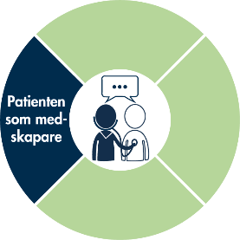
2.7 Patienten som medskapare
PSL 2010:659 3 kap. 4 §

Vården blir säkrare om patient och närstående är välinformerade och aktivt deltar i vården. Därför ska vården, så långt som möjligt, utformas och genomföras i samråd med patient och närstående. Att patient och närstående bemöts med respekt skapar tillit och förtroende. Patient och anhöriga bjuds in att medverka i patientsäkerhetsarbetet i följande sammanhang:

- Samordnad individuell planering (SIP)
- Ankomstsamtal vid inflyttning till särskilt boende och ifyllnad av levnadsberättelse. Det har framkommit att välkomstsamtal till nyinflyttade på särskilt boende inte alltid erbjuds.
- Bli informerade vid utredning av vårdskada.
- Bli informerade om anmälan till IVO och eller läkemedelsverket.
- Broschyr med information om vart den enskilde/närstående kan vända sig vid klagomål/synpunkter.

Socialförvaltningen behöver bli bättre på att involvera patienter och närstående. Till exempel kan de bjudas in till att:

- delta vid läkemedelsgenomgångar
- medverka på fokusträff

Länsgemensam arbetsgrupp Strategiskt styrgrupp HS, som samordnas av Kommunal Utveckling, har under året beslutat att länets kommuner ska skapa en gemensam patientenkät. Beslut har även fattats om att socialförvaltningen ska införa Svenska palliativregistrets närståendeenkät. Enkäten ska skickas ut till efterlevande efter dödsfall.

2.7.1 Nära vård
Utvecklingen av en nära vård pågår på lokal, regional och nationell nivå. Den närmsta vården är den som patienten/brukaren kan ge sig själv – egenvården – samt det stöd kommuner och regioner kan ge för att möjliggöra detta. En mer tillgänglig, närmre vård kan tillsammans med nya arbetssätt i vården innebära att resurserna inom vård och omsorg kan användas bättre och därmed räcker till fler. Kärnan i nära vård är ett personcentrerat arbetssätt som utgår från individens behov och förutsättningar. Det innebär att se, involvera och anpassa insatserna efter vad som är viktigt för just den personen.

2.7.2 Samordnad individuell planering (SIP)
När patienten har behov av att samordnade insatser från hälso- och sjukvård och socialtjänst ska patienten erbjudas en SIP. Det gäller både när patienten befinner sig i hemmet och i samband med utskrivning från slutenvård. Att erbjuda patienten en SIP är ett arbetssätt för att göra patienten och närstående delaktig i planeringen av vården och omsorgen. Vid en SIP äger ett möte rum där patient och eventuella närstående deltar tillsammans med de professioner och funktioner som ansvarar för patientens pågående insatser och behov. Vid mötet upprättas en samordnad individuell plan som överlämnas till den enskilde och som beskriver vem som ansvarar för vad.
Att genomföra SIP uppfattas ibland som tidskrävande av deltagarna. En tidig och väl samordnad planering ger dock stora fördelar både för involverade professioner och för den enskilde. Under 2025 har 56 SIP genomförts i Sävsjö kommun, varav 46 % följdes upp inom 31 dagar. Det är en förbättring jämfört med föregående år då 46 SIP genomfördes, varav 33 % följdes upp inom 31 dagar.
Diagram 2: Antal SIP och antal patienter som fått uppföljning av SIP inom 31 dagar
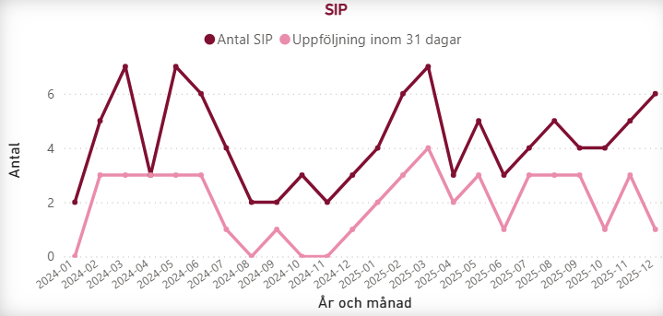

3 AGERA FÖR SÄKER VÅR
SOSFS 2011:9, 5 kap. 2 §, 7 §, 8 §, 7 kap. 2 § p 2, PSL 2010:659, 3 kap. 10 §
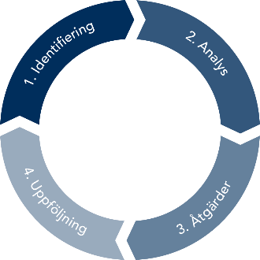
Vårdgivaren ska genomföra egenkontroll med den frekvens och i den omfattning som krävs för att vårdgivaren ska kunna säkra verksamhetens kvalitet. Kvalitet har kunnat mätas genom uppföljning av inkomna avvikelser, klagomål/synpunkter och förbättringsförslag samt genom uppföljning av journaldokumentation, statistik från kvalitetsregister och förvaltningens egna kvalitetsmätningar.

3.1 Öka kunskap om inträffade vårdskador
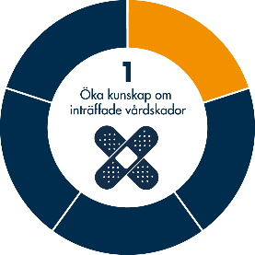
SOSFS 2011:9 7 kap. 2 § sista stycket, HSLF-FS 2017:40 3 kap. 1 §, PSL 2010:659 3 kap. 3 §

Genom identifiering, utredning samt mätning av skador och vårdskador ökar kunskapen om vad som drabbar patienterna när resultatet av vården inte blivit det som avsetts. Kunskap om bakomliggande orsaker och konsekvenser för patienterna ger underlag för utformning av åtgärder och prioritering av insatser. Samtliga verksamheter i förvaltningen använder sig av avvikelsesystemet DF Resons. Ny riktlinje och rutin för hantering av avvikelser och synpunkter har upprättat under året. åren Våren 2026 kommer implementering att ske med workshops i avvikelsehantering för olika verksamheter. Fokus kommer vara god samverkan mellan rapportör, utredare och medutredare.

Har vården varit säker?

Under året har två allvarliga händelser inom hälso- och sjukvård skickats vidare som lex Maria till Inspektionen för Vård och Omsorg (IVO). Båda ärendena är avslutade utan krav på ytterligare åtgärder från IVO. MAS och SAS har en kontinuerlig samverkan kring allvarliga avvikelser.

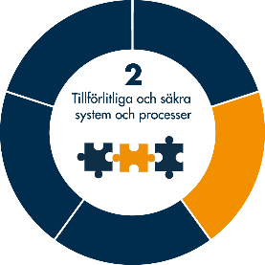
3.2 Tillförlitliga och säkra system och processer
Genom att inkludera systematiskt patientsäkerhetsarbete som en naturlig del av verksamhetsutvecklingen kan både reaktiva och proaktiva perspektiv på patientsäkerhet bejakas. Genom att minska oönskade variationer stärks patientsäkerheten. Arbete pågår i förvaltningen med att ta fram tydliga strukturer för en patientsäker vård. Det pågår även nationellt arbete med nya och reviderade styrande och vägledande dokument.

3.2.1 Vårdprevention
Riskbedömningar i kvalitetsregistret Senior Alert ska genomföras i syfte att upptäcka risker och sätta in åtgärder i förebyggande syfte. Riskbedömningen omfattar fyra områden: fall, nutrition, munhälsa och trycksår. Antalet utförda riskbedömningar i Senior Alert ökade tydligt under 2024 i och med mer välfungerande teamsamverkansträffar. Under 2025 har något färre riskbedömningar genomförts, men fortfarande betydligt fler än tidigare år. Totalt har 210 patienter riskbedömts under 2025, varav 78 % bedömts ha risk inom minst ett riskområde. Sävsjö kommun blev under året utnämnd till Silverkommun av Senior Alert. Utnämningen sker vid en täckningsgrad på 85%.

Diagram 3: Antal utförda riskbedömningar med Senior Alert

God sjuksköterskekontinuitet på enheterna och välfungerande teamträffar skapar bra förutsättningar för ett välfungerande arbete med riskbedömningar och åtgärdsplaner. Under året har ny rutin för Senior Alert upprättats. Enligt rutinen ska riskbedömningen genomföras minst två gånger årligen samt vid förändrat hälsotillstånd. Vid vistelse på korttidsenhet för äldre ska riskbedömningen genomföras för nya patienter inom tre dagar.
Inom funktionsstöd har få riskbedömningar genomförts. En bidragande faktor är avsaknad av multiprofessionella teamträffar som införs från och med januari 2026.

Fallprevention
I samband med flytt till särskilt boende eller inskrivning i kommunal hälso- och sjukvård genomförs riskbedömning inom två veckor av fysioterapeut och/eller arbetsterapeut. Bedömningen består av instrumentet Downtown Fall Risk Index som används för att identifiera patienter med fallrisk. Bedömningsinstrumentet ingår även i Senior Alert. Bedömningen innefattar en checklista för att se över vårdmiljö, hjälpmedel och andra faktorer som kan påverka risken för fall. Eventuella åtgärder anpassas och utförs efter individens behov. Uppföljning genom ny riskbedömning med Senior Alert ska ske två gånger/år. Ny bedömning i teamsamverkan sker vid behov samt när någon fallit tre gånger.

Riskbedömningar sker i Senior Alert samt dokumenteras i Combine. Fallrapporter dokumenteras i avvikelsesystemet DF Respons. Fallrapporter gällande personer som inte är inskrivna i kommunal hälso-och sjukvård, men har hemtjänstinsatser, lämnas till vårdcentral.

Fallprevention vid korttidsvistelse för äldre
Vid korttidsvistelse sker fallriskbedöning i Senior Alert inom tre dagar. Arbetsterapeut genomför även en ADL-bedömning. ADL-bedömningen bidrar till att kunna identifiera eventuell fallrisk. Arbetsterapeut lämnar ut skriftlig och muntlig information gällande fallprevention. Eventuella åtgärder anpassas och utförs efter individens behov.

Under de senaste åren har inte balansträning i grupp erbjudits på alla särskilda boenden och inte heller på korttidsverksamhet, trots att balansträning har stark evidens i att förebygga fall. Beslut att införa balansträning och sittgympa på samtliga särskilda boenden, inklusive korttidsenhet, har fattat under året.

Utförda fallförebyggande åtgärder under 2025
- Läkemedelsgenomgång
- Larm/extra tillsyn/digital tillsyn
- Assistans vid förflyttning
- Gångträning
- Balansträning
- Assistans vid personlig vård
- Stöd vid personlig vård
- Hjälpmedelsförskrivning
- Muskelfunktions- och styrketräning
- Anpassning av möblering och inventarier
- Antihalksockar
- Förflyttningsträning
- Höftskyddsbyxor
- Träning av fysisk prestationsförmåga
- Träning av på- och avklädning
- Omgivningsanpassning

3.2.2 Palliativ vård
Totalt har 57 dödsfall registrerats i svenska palliativregistret under 2025, varav 19 med stöd av specialiserat palliativt team och 3,5 % med stöd av annan sjukhusenhet. Antalet patienter med specialiserad palliativ vård har ökat jämfört med tidigare år.
Flera kvalitetsindikatorerna för god palliativ vård har försämrats under året, vilket är ett trendbrott sedan palliativa ombud infördes inom i äldreomsorgen 2023. Särskild försämring kan ses gällande genomförd munhälsobedömning sista levnadsveckan. Utbildningsinsatser till palliativa ombud har under året fokuserat särskilt på munvårdsbedömning och munvårdsåtgärder. Korta utbildningsfilmer från Senior Alerts hemsida har använts och palliativa ombud har fått i uppdrag att visa filmerna för kollegor i samband med verksamhetsträff.

Diagram 4: Spindeldiagram över kvalitetsindikatorer för god palliativ vård

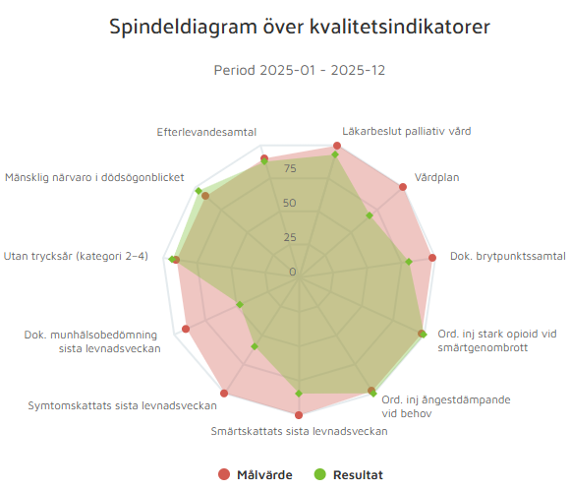

Symtomskattning ska alltid ske både inför administrering av palliativa läkemedel och efter åtgärd för att följa upp effekt. Journalgranskning visar att symtomskattning inför åtgärd ibland saknas. Uppföljning av åtgärden saknas ofta. När utvärdering uteblir innebär det svårigheter för nästa personal att genomföra adekvata åtgärder. Rutin för palliativ vård har upprättats. Den omfattar sjuksköterskans ansvar för symtomskattning, munhälsobedömning, teamsamverkan och dokumentation. Upprepad journalgranskning kommer att ske under 2026.

Tabell 1: Kvalitetsindikatorer för god palliativ vård

Indikatorer för god palliativ vård | 2022 | 2023 | 2024 | 2025
Vårdplan | 79,6 | 73,60% | 67,2% | 68,4%
Dokumenterat brytpunktssamtal | 87,0% | 87,5% | 90,5% | 80,7%
Dokumenterad munhälsobedömning sista levnadsveckan | 38,9% | 62,5% | 70,3% | 47,4%
Ordinerad injektion med stark opioid vid smärtgenombrott | 100,0% | 97,2% | 100,0% | 100,0%
Ordinerad injektion med ångestdämpande vid behov | 98,1% | 97,2% | 100,0% | 100,0%
Utan trycksår (grad 2-4) | 94,4% | 94,4% | 89,1% | 93,0%
Smärtskattats sista levnadsveckan | 64,8% | 88,9% | 95,3% | 84,2%
Symtomskattning sista levnadsveckan | 48,1% | 69,4% | 71,9% | 59,6%
Mänsklig närvaro i dödsögonblicket | 87,0% | 81,9% | 96,9% | 96,5%

Tidig inskrivning i palliativ vård skapar förutsättningar för god symtomlindring och ökad personcentrering. Sjuksköterskor har under året fått utbildning i att identifiera palliativa vårdbehov med skattningsinstrumentet SPICT. En ny mall för livsuppehållande behandling har införts i regionens journalsystem Cosmic i syfte att förbättra vårdplanernas kvalitet. I vårdplan beskriver läkare vad som ska ske om patienten drabbas av olika tillstånd, såsom infektion eller hjärtstillestånd. En tydlig plan underlättar i akuta skeden och under jourtid. Under året har sjuksköterskor och läkare som arbetar mot särskilt boende utbildats i palliativ vård och tränat på att tillsammans skriva vårdplaner. Sjuksköterskor har även fått utbildning i smärtbehandling av Specialiserad Sjukvård i Hemmet (SSIH). Sjuksköterskor har framfört önskemål om mer utbildning inom smärtbehandling. Ytterligare utbildning kommer ges av SSIH under 2026.

3.2.3 Vårdhygien och vårdrelaterade infektioner
Målet med ändamålsenlig och säker vård- och omsorg omfattar förebyggande mot vårdrelaterade infektioner och smittspridning. Basala hygienrutiner ska tillämpas av all personal som utför vård- och omsorgsmoment. Detta ska ske oberoende av vårdgivare och vårdform och vare sig det finns känd smitta eller inte. Socialstyrelsens föreskrift (SOSFS 2015:10), Basal hygien i kommunal vård och omsorg, ligger till grund. Föreskriften förstärks och arbetsgivarens ansvar förtydligas i AFS 2018:4. Syftet med basala hygienrutiner är att förhindra smittspridning, minska antibiotikaförskrivning och där med även bidra till att minska antibiotikaresistensen.

Följsamhet till basala hygienrutiner och klädregler mäts varje vår och höst. Sedan PPM-databasen lagts ned 2023 sammanställs mätningarna manuellt av MAS och skickas till regionens smittskydd. Mätningarna visar att korrekt följsamhet till samtliga åtta steg (hygienrutiner och klädregler) har förbättrats med 20 % jämfört år 2022. Hälso- och sjukvård och särskilt boende har generellt bättre följsamhet, medan hemtjänst och funktionsstöd generellt sett är sämre på att följa basala hygienrutiner och klädregler.
Sjuksköterskor har under året utbildat omvårdnadspersonal inom basala hygienrutiner under året.

Diagram 5: Följsamhet till basala hygienrutiner och klädregler

Hygienombud vittnar om att arbetskläder tas med hem, inte byts eller används felaktigt. En del av problemen har orsakats av brist på arbetskläder i lämplig storlek inom vissa verksamheter samtidigt som andra verksamheter har ett överskott. Översyn av kommunens tvätteriverksamhet har påbörjats. Det förekommer även att omvårdnadspersonal använder armbandsklocka, ringar, akrylnaglar och/eller nagellack. Enhetschef har ett stort ansvar i att säkerställa att enheten har en god vårdhygienisk standard. Smittskydd och vårdhygien erbjuder en digital utbildning för chefer vår och höst. Det är oklart hur många chefer som deltagit på utbildningen. Som ett led i att förbättra följsamheten har beslut fattats om att införa hygienkontrakt för vård- och omsorgspersonal.

Vårdrelaterade infektioner mäts månadsvis inom särskilt boende, ordinärt boende och funktionsstöd. Redovisning sker till vårdhygien. Statistiken för 2025 visar ingen tydlig skillnad mot föregående år. Tidigare ökning av urinkateter har stagnerat. Övriga sår/brott i hudbarriären har ökat, vilket tolkas bero på en noggrann registrering. Antibiotikaanvändningen är som tidigare låg i Sävsjö kommun, vilket är ett resultat av vårdcentralens arbete med STRAMA (Samverkan mot antibiotikaresistens).

Patienter i kommunal hälso- och sjukvård har erbjudits vaccination för covid-19, lunginflammation och säsongsinfluensa enligt Smittskydds rekommendationer. Patienter inom särskilt boende och korttidsverksamhet har erbjudits förstärkt influensavaccin. Make/maka till patient i ordinärt boende har också erbjudits vaccination. Personal har inte erbjudits vaccination utan hänvisats till vårdcentral.

3.2.4 Munhälsobedömningar och nödvändig tandvård
Att upprätthålla en god munhälsa är viktigt för att förebygga sjukdom. Forskning visar att dålig munhälsa bland annat ökar risken för infektioner, hjärt-kärlsjukdom, diabetes, cancer, depression och benskörhet. Vid försämrad munhälsa påverkas måltidsfrekvens, behov av konsistens och storlek på portion, vilket i längden leder till nedsatt näringstillstånd. Munhälsobedömningar sker regelbundet som del i Senior Alert samt vid palliativ vård. Skattningsinstrumentet som används är ROAG (Revised Oral Assessment Guide).

Folktandvårdens uppsökande verksamhet omfattar en årlig kostnadsfri munhälsobedömning i hemmet för de som har ett giltigt intyg om nödvändig tandvård. Uppdraget omfattar även ett årligt erbjudande om munvårdsutbildning till omvårdnadspersonal. Folktandvården arbetar med att ta fram ett nytt utbildningsmaterial som vänder sig till vård- och omsorgspersonal och som innehåller praktiska moment. Syftet med det nya utbildningsmaterialet är att vårdpersonal ska känna sig trygga med att hjälpa till med den dagliga munvården så att fler personer får sin munvård tillgodosedd.

I Sävsjö kommun får nästan alla som beviljats Intyg om nödvändig tandvård hembesök, vilket inte gäller för hela länet. Bedömning tandvård skickar statistik kvartalsvis till MAS som förmedlas vidare till aktuella enhetschefer. Vid generella brister skickas extra rapporter från tandvården, vilket inte har förekommit under de senaste åren i Sävsjö.

3.2.5 Personcentrerad omvårdnad vid demenssjukdom
Demens är en växande folksjukdom och demografin i Sävsjö visar på fortsatt ökning framöver. Kommunens kognitiva team består av demenssjuksköterska, arbetsterapeut, biståndshandläggare, demensundersköterska och anhörigsamordnare. Kommunens hälso- och sjukvården utför cirka 40–50 minnesutredningar eller uppföljningar av minnesutredningar per år. Sävsjö Bra Liv Vårdcentral utför ca 70–75. Demenssjuksköterska har saknats i kommunen från och med maj 2025. Demenssamordnare saknas även på vårdcentralen. Det är därav sannolikt att demensutredningarna tagit längre tid och att uppföljningar blivit eftersatta. Effektivisering av minnesutredningsprocessen är kostnadseffektivt eftersom tidig insättning av symtomlindrande medicin vid Alzheimers och noggrann uppföljning skjuter fram behov av omfattande insatser.

BPSD är ett nationellt kvalitetsregister med syfte att kvalitetssäkra omvårdnaden av personer med demenssjukdom. Beteendemässiga och psykiska symtom vid demens (BPSD) drabbar minst 90 % av patienter med demenssjukdom. God kunskap om demenssjukdom, ett gott bemötande, god omsorg samt tydlig struktur i omvårdnaden är framgångsfaktorer. BPSD-registret stödjer ett strukturerat arbetssätt där observationer och analys av bakomliggande orsaker används för individanpassade åtgärder. Arbetssättet har god evidens i att förebygga svåra symtom hos personer med demenssjukdom. Under 2025 har antalet BPSD-registreringar minskat med 25 % vilket troligen beror på att demenssjuksköterska saknats under andra halvan av 2025. Demenssjuksköterska har varit den funktion som utbildat i registret. Beslut finns sedan flera år att alla enhetschefer inom förvaltningens äldreomsorg ska genomföra utbildningen. De flesta chefer inom äldreomsorgen har dock inte genomgått utbildningen och har därav svårare att stötta sina medarbetare i arbetssättet.

Diagram 6: Antal BPSD-registreringar, antal personer med BPSD-registreringar som utförts i team

Antal BPSD-registreringar, personer med BPSD-registrering och andel teambaserade registreringar
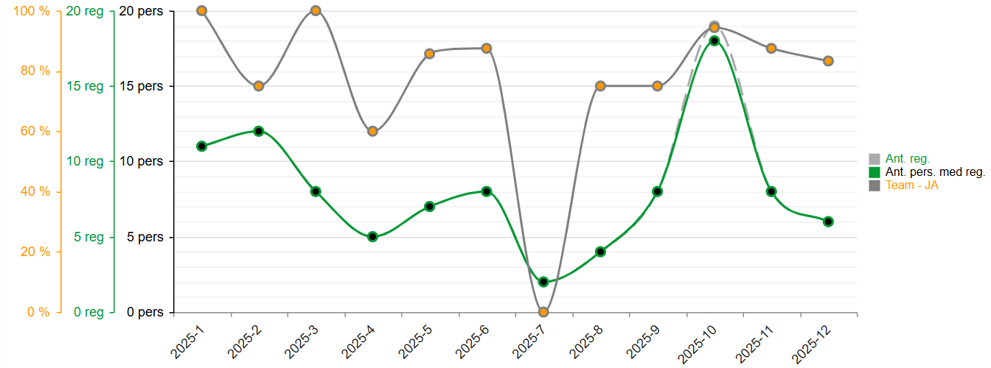

Arbetet med BPSD-registreringar fungerar bäst om de utförs i multiprofessionellt team. De flesta registreringar sker teambaserat, vilket visar på ett välfungerande arbetssätt där olika professioners kompetens tas tillvara. Semestertid sker få registreringar och färre genomförs i team.

Diagram 7: Antal BPSD-registreringar samt andel teambaserade BPSD-registreringar 2022–2025

Levnadsberättelse är ett viktigt verktyg för att ge bösta möjliga livskvalitet. Levnadsberättelse kan lämnas via e-tjänst eller direkt till verksamhet. Många patienter på särskilt boende och demensboende saknar idag levnadsberättelse, undantaget Göransgården. Under 2024 drev demenssjuksköterska och en engagerad undersköterska ett förbättringsarbete där som resulterade i att nästan alla boende fick en levnadsberättelse.

3.2.6 Nutrition och nattfasta
Risk för undernäring bedöms med instrumentet Mini Nutritional Assessement (MNA) som ingår i Senior Alert. Statistiken visar att 52 % av patienterna som skattats har risk för undernäring. Av boende på demensenhet är andelen 88 %. Vid risk för undernäring behövs ett ökat energi- och näringsintag där en viktig åtgärd är att sprida måltiderna över en så stor del av dygnet som möjligt och att se till att nattfastan inte överstiger 11 timmar. Därav ingår nattfastans längd som en parameter i MNA. Nattfastemätning som utfördes under 2023 visade att hälften av enheterna inom särskilt boende och demensboende i snitt överskred 11 h nattfasta. En ny mätning under 2025 visade att 62 % av enheterna översteg 11 h nattfasta. Enligt mätkriterierna utesluts boende i terminal palliativ fas samt boende som själva har möjlighet att bryta nattfastan.

Diagram 8: Antal timmar nattfasta, medelvärde

Tillsyn har under 2025 genomförts av MAS och SAS på samtliga särskilda boenden och korttidsverksamhet för äldre. Tillsynen var förlagd kvällstid bland annat för att iaktta rutiner för kvällsfika och arbete med att minska nattfasta. Det framkom att arbetssättet på de olika boendena skiljde sig åt och att allmän kvällsfika inte förekom på samtliga boenden. Det var även tydlig skillnad i utbud att erbjuda de boende under kväll- och nattid. Resultatet har presenterats för kostchef som kommer se över att kommunens särskilda boenden har ett likartat utbud. Alla särskilda boenden har kostråd där sjuksköterska ska bjudas in att medverka.

Nutrition och måltidssituation är ett angeläget utvecklingsområde för att förbättra livskvalitet och hälsa för äldre. Multiprofessionell samverkan är av vikt för att komma fram till fungerande lösningar. Förvaltningens sjuksköterskor behöver utbildning inom dysfagi som är vanligt hos patienter inom kommunal hälso- och sjukvård.

3.2.7 Delegering
En stor del av förvaltningens hälso- och sjukvård (HSL) utförs av delegerad personal. Delegering skrivs digitalt i Alfa Sign It, en app som även används för signering av läkemedel. Övriga HSL-uppdrag signeras i insatskalender i journalsystemet Combine. Utförandeanteckning går då direkt till HSL-journalen. Under en vecka skickas ca 12 000 HSL-uppdrag i Combine, varav 93 % till hemtjänst. Utöver det skickas under samma tidsperiod ca 8 000 läkemedelsinsatser i signeringsappen Sign It.

En del HSL-uppdrag som skickas till omvårdnadspersonal blir inte utförda och/eller förblir osignerade, vilket påverkar patientsäkerheten. Mätning av ej signerade/ej utförda delegerade HSL-insatser har genomförts. Mätningen omfattar alla delegerade hälso-och sjukvårdsinsatser som skickats till omvårdnadspersonal i Combine under v. 46 2025. Jämförelsevis finns statistik för samma vecka under 2024. Resultatet visar att andelen ej signerade/ej utförda insatser minskat med 0,7 %. Ibland kan insatser behöva ligga kvar av säkerhetsskäl när den enskilde till exempel är på sjukhus. Därav är ett nollresultat inte möjligt att eftersträva. Spridningen är dock stor mellan olika verksamheter, vilket tyder på att vissa verksamheter behöver bli bättre på att utföra/signera uppdragen.

Resultaten visar att fler arbetsuppgifter inom hälso- och sjukvård delegeras, vilket ligger i linje med aktuell utveckling i Sävsjö kommun med åldrad befolkning och ökat behov av hälso-och sjukvård. Särskilt hemtjänst står för betydande ökning av hälso- och sjukvårdsinsatser, där exempelvis hemtjänst Öst fått 96 % fler uppdrag jämfört med samma vecka föregående år. Inom hela socialförvaltningen skickades under v.46 2025 65 % fler uppdrag än under samma vecka föregående år.

Tabell 2: Mätning av ej signerade/ej utförda HSL-uppdrag i Combine

Mätning av ej signerade/ej utförda HSL-uppdrag i Combine
 |  | v.46 2024 |  |  | v.46 2025
Enhet/område | Avdelning/arbetsgrupp | Osign | Total | Andel osign | Osign | Total | Andel osign
Björkängen (f.d.Högagärde) |  | 3 | 15 | 20% | 0 | 52 | 0%
Ringgården | Falken & Gläntan | 6 | 61 | 10% | 7 | 117 | 6%
Ringgården | Sporren | 0 | 99 | 0% | 0 | 62 | 0%
Göransgården | Prästkragen | 7 | 57 | 12% | 15 | 44 | 34%
Göransgården | Blåsippan | 7 | 20 | 35% | 11 | 61 | 18%
Göransgården | Hästskon | 1 | 24 | 4% | 5 | 68 | 7%
Södergården | Anemonen | 20 | 186 | 11% | 2 | 144 | 1%
Södergården | Fyrklövern | 7 | 101 | 7% | 4 | 63 | 6%
Södergården | Linden | 23 | 50 | 46% | 15 | 157 | 10%
Hemtagningsteam |  | 20 | 20 | 0% | 2 | 610 | 0%
Hemtjänst | Hemtjänst Väst | 57 | 1812 | 3% | 83 | 2688 | 3%
Hemtjänst | Hemtjänst Öst | 34 | 2296 | 2% | 68 | 4494 | 2%
 | Hemtjänst Söder | 41 | 2287 | 2% | 41 | 2787 | 1%
Nattpatrull | Stockaryd/Rörvik | 0 | 56 | 0% | 2 | 122 | 2%
Nattpatrull | Sävsjö/Vrigstad | 20 | 172 | 12% | 20 | 599 | 4%
ÄO Dagverksamhet | Brygghörnan | 0 | 0 | 0% | 0 | 0 | 0%
Boendestöd |  | 0 | 0 | 0% | 0 | 0 | 0%
Bostad med särskild service | Eksjöhovgårdsvägen | 0 | 0 | 0% | 27 | 40 | 68%
Bostad med särskild service | Hasseln | 16 | 17 | 94% | 41 | 41 | 100%
Bostad med särskild service | Ljungagatan | 0 | 0 | 0% | 0 | 0 | 0%
Bostad med särskild service | Ljungagårdsvägen | 9 | 9 | 0% | 3 | 16 | 19%
Bostad med särskild service | Odengatan | 0 | 0 | 0% | 0 | 0 | 0%
Personlig Assistans |  | 0 | 0 | 0% | 0 | 0 | 0%
Totalt |  | 268 | 7369 | 3,6% | 358 | 12174 | 2,9%

Uppdrag som förblir osignerade omfattar ofta rehabiliterande insatser i form av olika typer av rehabiliterande insatser, mätvärden i form av blodsockerkontroll eller vikt och kompressionsbehandling. När sådana uppdrag inte utförs kan det få långtgående konsekvenser för den enskilde.

För att få läkemedels- respektive insulindelegering krävs godkänt skriftligt delegeringsprov. Proven underlättar för delegerande sjuksköterska att bedöma kunskap, omdöme och språkförståelse vilket skapar en säkrare hantering av läkemedel. Under 2026 kommer delegeringsförfarandet att justeras relaterat till ändrad lagstiftning. Delegeringsprov kommer dock kvarstå.

3.2.8 Läkemedelshantering
Under 2025 har 77,5 % av delegerade hälso- och sjukvårdsuppgifter inom läkemedelshantering givits inom angivet tidsintervall. Accepterat tidsintervallets är vanligen 1 h före och 1 h efter tidsangivelsen i insatsens. Intervallet justeras dock efter patientens individuella behov beroende på typ av läkemedel. Under hela året har 413 000 läkemedelsinsatser delegerats, varav totalt 2,5 % ej hanterats. Ej hanterad insats kan bero på att patienten inte varit hemma eller av något annat skäl inte kunnat ta sina läkemedel.

Läkemedelsskåp med digitala lås används inom särskilt boende, bostad med särskild service och korttidsboende. Sedan 2024 används ett färre antal skåp även inom ordinärt boende. Behovet antas öka eftersom personer med kognitiv svikt ökar. Fler digitala läkemedelsskåp har köpts in för användning i ordinärt boende. Kommunen har ännu inte infört läkemedelsrobotar i verksamheten. Ett fåtal patienter har identifierats som bedöms har stor nytta av läkemedelsrobot för att bli mer självständig i sin läkemedelshantering. Ny upphandling av läkemedelsrobotar pågår hos Hjälpmedelscentralen. Om kommunen beslutar om egen upphandling krävs minst 10 robotar.
Verksamheten har ett gemensamt förråd med akutläkemedel och läkemedel för generella ordinationer. Listan över läkemedel som ska ingå i förrådet uppdateras årligen i samråd med regionens läkemedelskommitté. Likaså uppdateras årligen generella direktiv för barn respektive vuxna. Särskilt utsedda sjuksköterskor ansvarar för läkemedelsförråd och beställningar. Narkotikaklassade läkemedel kontrolleras enligt rutin.

Enligt Socialstyrelsens föreskrifter och allmänna råd (SOSFS 2011:9), 2 §, om ledningssystem för systematiskt kvalitetsarbete ska verksamhet som omfattas av hälso- och sjukvårdslagen säkerställa att hanteringen av läkemedel i verksamheten regelbundet genomgår en extern kvalitetsgranskning. Under 2025 genomfördes extern läkemedelsgranskning med Apoteket AB på Socialförvaltningens samtliga läkemedelsförråd, samtliga särskilda boenden för äldre och en bostad med särskild service. Vid granskningen uppmärksammades ett antal brister. Exempel på brister:
- läkemedelsskåp hos patient användes till övrig förvaring
- ordinationslistor som inte överensstämde eller inte var uppdaterade
- utgångna läkemedel som inte rensats ut
- utebliven kontroll av temperatur i kylskåp där läkemedel förvaras
- blisterkartor som klippts itu på så att batchnummer och/eller utgångsdatum inte kunde utläsas

En rad åtgärder har vidtagits. Ny rutin för ordination och hantering av läkemedel infördes i oktober 2025. Efter läkemedelsgranskningen har uppdatering gjorts.

Regelbundna läkemedelsgenomgångar ska genomföras för att säkra kvalitet och säkerhet i läkemedelsbehandlingen, särskilt hos sköra äldre som är en utsatt grupp. Vissa läkemedel ökar risken för fall eftersom de kan ge biverkningar i form av trötthet, yrsel, balansproblem eller muskelsvaghet. Sävsjö Bra Liv Vårdcentral är en av de sämre i länet vad gäller statistik för läkemedelsgenomgångar. Ca 35 % av patienter med kommunal hälso- och sjukvård som är 75 år och äldre och som har fem eller fler läkemedel har fått en läkemedelsgenomgång någon gång under de 12 senaste månaderna. Statistiken har diskuterats löpande på samverkansmöten med vårdcentralen. Vårdcentralens bild är att statistiken är missvisande och bygger på felaktig registrering.

Diagram 9: Andel läkemedelsgenomgångar över tid, patienter med kommunal hälso- och
sjukvård

Andel läkemedelsgenomgångar över tid
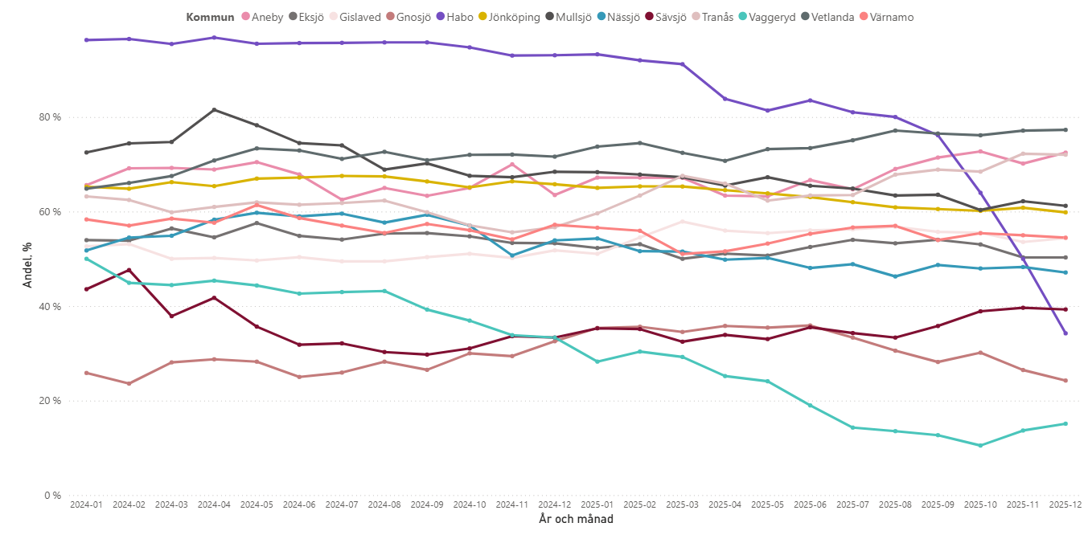

I socialförvaltningens rutin för läkemedelsgenomgångar ges omvårdnadsansvarig sjuksköterska ett stort ansvar i att lyfta behov av läkemedelsgenomgångar och planera in tidpunkt för dessa i samråd med läkare. För patienter inom särskilt boende upplevs arbetssättet fungera väl. För patienter i ordinärt boende är tiden för läkarmedverkan mer begränsad vilket skapar svårigheter att hinna med läkemedelsgenomgång. Vårdcentralen har beslutat att utöka tiden för läkarmedverkan för patienter i ordinärt boende med start i januari 2026.

3.2.9 Dokumentation
Beslut har fattats att regionens journalsystem Cosmic kommer införas till kommunal hälso- och sjukvård i alla länets kommuner. Arbete med införandet pågår och Sävsjö kommun väntas använda systemet fullt ut 2027. Införandet av Cosmic innebär att kommunens hälso- och sjukvård kommer att använda två olika journalsystem, vilket skapar en del merarbete och risker för patientsäkerheten. Sammantaget bedöms införandet av Cosmic till kommunerna leda till börbättrad samverkan och ökad patientsäkerhet totalt sett.

Ny rutin för dokumentation i hälso-och sjukvårdsjournal har upprättats. Journalgranskning har utförts i samband med utredning av avvikelser och i granskning av palliativ vård. Dokumentationen inom HSL har blivit mer enhetlig, något som krävs inför övergången till den nya HS-modulen i Combine. Övergången var planerad att ske i september 2025 men har skjutits fram på obestämd tid. Dels har företagets utveckling av modulen varit försenad, dels har MAS tillsamman med MAS:ar från länet övriga kommuner uppmärksammat en rad alvarliga patientsäkerhetsrisker med den nya HS-modulen. Länets MAS:ar har gemensamt författat en skrivelse till Combine med specificering och krav på vilka problem som behöver åtgärdas innan införandet. Ett problem är exempelvis att sökfunktionen för dokumentation är undermålig, vilket gör det mycket tidskrävande att få överblick över en patientjournal. Ett annat problem är att utskriftsfunktion helt saknas. Combine verkar ännu inte ha planer på att lösa de problem som uppmärksammats. Underhållet av den gamla modulen har avstannat vilket begränsar möjligheten att skjuta på införandet som väntas ske hösten 2026.

Dokumentationsombud har viktiga och arbetskrävande uppdrag i att medverka på Höglandets Systemförvaltnings digitala träffar och utbilda sina kollegor. Socialförvaltningens huvudadministratör för Combine har en central roll. MAS och SAS har regelbundna träffar med huvudadministratör, Höglandets Systemförvaltning och superanvändare.

3.2.10 Samverkan för patientsäker vård
Sedan 2024 finns en gemensam statistiksida för primärvård inom länet där kommuner och vårdcentralen kan få överblick över gemensamma patientflöden och olika kvalitetsindikatorer. Statistiksidan bygger på data från regionens journalsystem Cosmic och bygger på korrekt registrering. Det är till exempel viktigt att regionen registrerat att patienten är inskriven i kommunal hälso- och sjukvård.

En kvalitetsindikator är oplanerade återinläggningar på sjukhus inom 1–30 dagar efter utskrivning. Indikatorn oplanerad återinskrivning syftar till att fånga inläggningar som sannolikt hade kunnat förebyggas genom förbättrad samverkan. Indikatorn kan även belysa för tidig utskrivning från slutenvård.
Diagram 10: Akuta återinskrivningar per 100
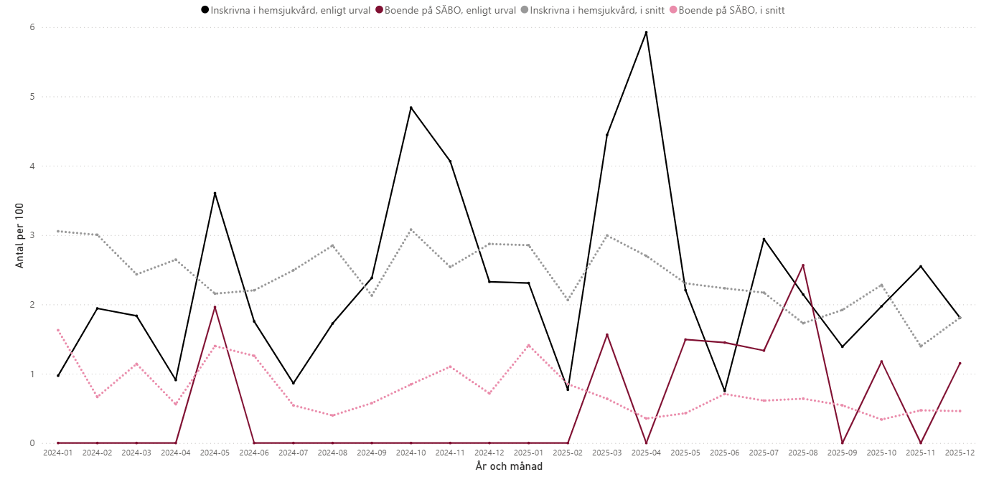
Statistiken visar att patienter i ordinärt boende med kommunal hälso- och sjukvård (i diagrammet kallade ”Inskrivna i hemsjukvård”) har betydligt fler vårdtillfällen jämfört med patienter boende på särskilt boende, vilket är väntat. De flesta patienter inom särskilt boende är inskrivna i palliativ vård och har en demenssjukdom. Med hjälp av tydlig vårdplan kan god vård ofta ges i hemmet och sjukhusvård kan undvikas. I början av oktober utbildades samtliga läkare på vårdcentralen som arbetar mot kommunal hälso- och sjukvård i att skriva tydliga vårdplaner. Utbildningsinsatsen verkar ha fått positiva konsekvenser vad gäller att minska akuta återinskrivningar. De streckade kurvorna i diagrammet visar snitt för alla länets kommuner.

Indikatorn påverkbara slutenvårdstillfällen bygger på antagandet att om patienter med de utvalda sjukdomstillstånden/diagnoserna får ett optimalt omhändertagande kan man generellt sett undvika vissa inläggningar på sjukhus. Det kan handla om både förebyggande arbete, primärvård och annan öppen vård. De kroniska sjukdomstillstånd som ingår är anemi, diabetes, hjärtsvikt, högt blodtryck, kroniskt obstruktiv lungsjukdom och kärlkramp. Utöver detta ingår även några akuta tillstånd, där rätt behandling given inom rimlig tid bedömts kunna förhindra inläggning på sjukhus. De akuta tillstånd som ingår är blödande magsår, diarré, epileptiska krampanfall, inflammatoriska sjukdomar i de kvinnliga bäckenorganen, njurbäckeninflammation och öron-näsa-halsinfektioner.

Diagram 11: Antal påverkbara slutenvårdstillfällen per 100
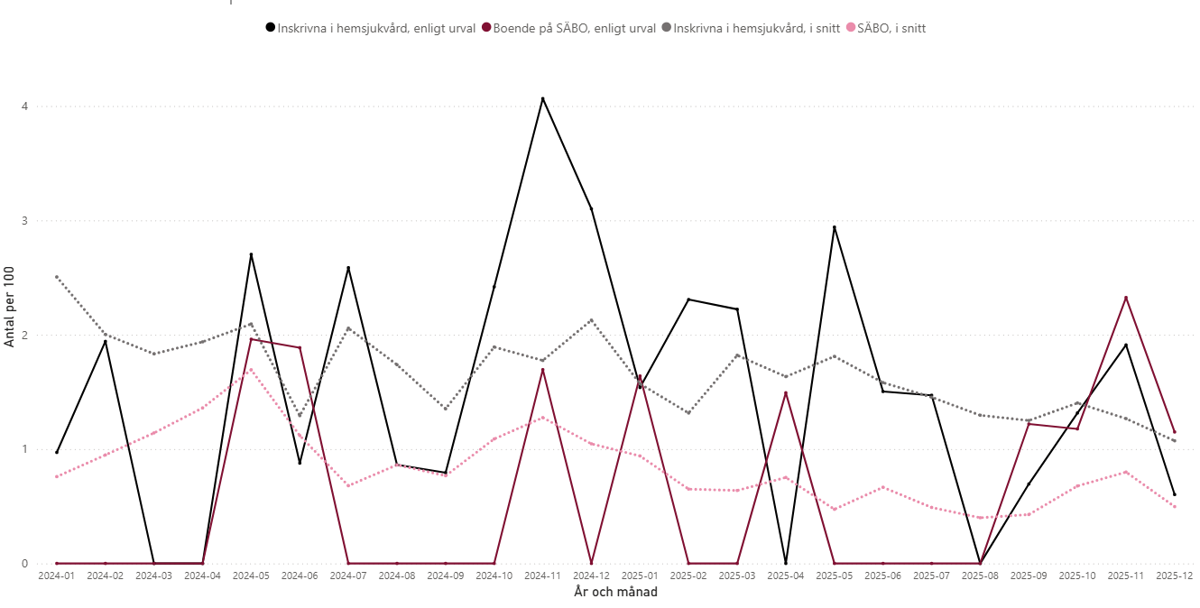
Även för denna indikator har patienter i ordinärt boende högre risk för slutenvård. Färre patienter inom ordinärt boende har utförliga vårdplaner, vilket gör att planeringen ibland saknas. Under de senaste åren finns en positiv trend som visar att arbetet med planering av vårdnivå och vårdplaner tillsammans med övrig primärvård samt specialistvård fungerat allt bättre. Fortfarande har kommunen ibland svårt att ta del av planerna på grund av avsaknad av gemensamt journalsystem. Införande av Cosmic till kommunerna kommer innebära att kommunen kan ta del av vårdplaner.

Antal utskrivningsklara dagar som patienten kvarstannar på sjukhus på grund av att kommunen inte kan ta emot patienten mäts varje vecka. Utskrivningsklar innebär att läkare bedömt att patienten inte behöver vård som ges på sjukhus och att meddelande om utskrivningsklar skickas i Link. Enligt överenskommelse mellan kommunerna och Region Jönköpings län räknas ett genomsnitt på antalet dagar som patienter är kvar inom slutenvård. Betalningsansvar inträder när enskild kommun överträder ett snitt på 2,0 dagar under en kalendermånad. Patienter i somatisk slutenvård som vårdas mer än sju kalenderdagar beräknas individuellt och exkluderas helt vid snittberäkningen.

Diagram 12: Antal utskrivningsklara dagar i snitt

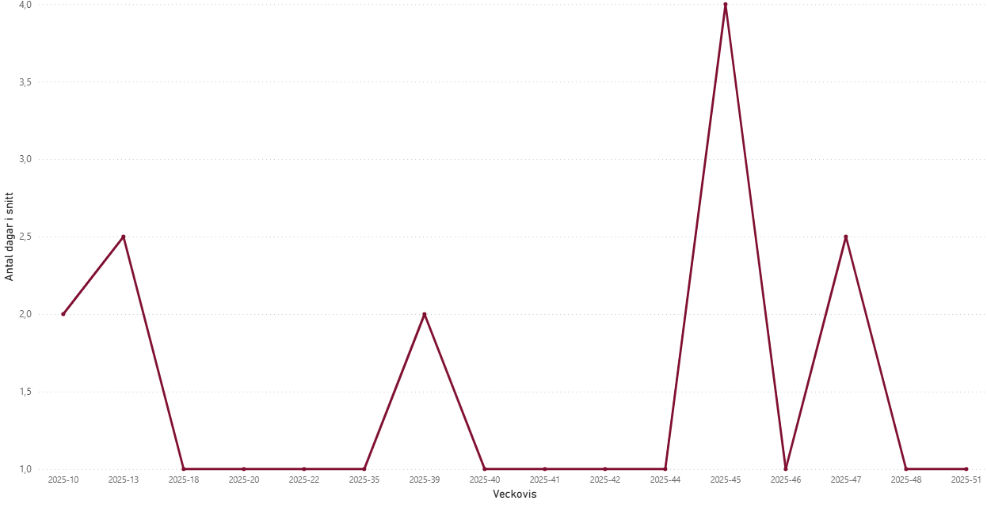

Socialförvaltningen har inte haft några betalningsansvariga dagar under 2022–2024. Under 2025 har denna trend ändrats. Statistik från första halvan av året visar dock att de flesta hemgångar sker inom 24 h och att kommunen förbättrat sin statistik, där prickad linje visar trendlinje.
Diagram 13: Andel hemgångar inom 24 h

Hemtagningsteamet har under året hanterat 47 trygga hemgångar, vilket är en minskning från 56 hemgångar 2024, och 54 under 2023. Utöver trygga hemgångar har teamet haft minst 9 andra uppdrag där de stöttat kommunal hälso-och sjukvård i omfattande hälso- och sjukvårdsärenden.

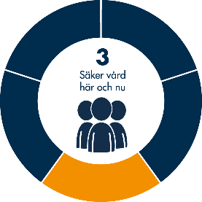
3.3 Säker vård här och nu
Hälso- och sjukvården präglas av ständiga interaktioner mellan människor, teknik och organisation. Förutsättningarna för säkerhet förändras snabbt och det är viktigt att agera på störningar i närtid.

3.3.1 Riskhantering
SOSFS 2011:9, 5 kap. 1 §, 7 kap. 2 § p 4

Vårdgivare ska fortlöpande bedöma om det finns risk för att händelser skulle kunna inträffa som kan medföra brister i verksamhetens kvalitet. För varje sådan händelse ska vårdgivare uppskatta sannolikheten för att händelsen inträffar, och bedöma vilka negativa konsekvenser som skulle kunna bli följden av händelsen.

Systematisk riskskattning sker i avvikelsesystemet DF Respons. Inträffade händelser återkopplas till personalen och diskuteras för att förhindra återupprepning. Riskanalys är en del i arbetsprocessen i det dagliga arbetet. Riskområden identifieras genom avvikelsesystem, kvalitetsregister, synpunkter/klagomål och HSL-dokumentation. Riskbedömningar görs enligt vedertagna bedömningsinstrument avseende fall, trycksår, undernäring och munhälsa. Strukturerad riskanalys görs vid allvarliga avvikelser och avvikelser som skickas vidare till Inspektionen för Vård och Omsorg.

Riskanalyser är ett proaktivt arbete som syftar till att identifiera risker och vidta förebyggande åtgärder för att förhindra negativa händelser. Inför förändringar i verksamheten ska därför riskbedömningar genomföras. Under året har riskanalyser genomförts inför tillsättning av en hemstjänstchef till.

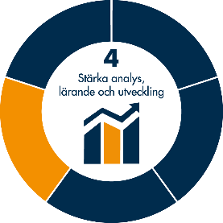
3.4 Stärka analys, lärande och utveckling
Analys och lärande av erfarenheter är en del av det fortlöpande arbetet inom hälso- och sjukvården. När resultaten används för att förstå vad som bidrar till säkerhet, hållbarhet, önskvärd flexibilitet och goda resultat, kan verksamheten utvecklas så att kvaliteten och säkerheten ökar och risken för vårdskador minskar.

3.4.1 Avvikelser
PSL 2010:659, 6 kap. 4 §, SOSFS 2011:9 5 kap. 5 §, 7 kap. 2 § p 5

Underrapportering av avvikelser har varit ett problem i vissa verksamheter och ledningen har verkat för en ökad rapportering. Från 2022 har rapporteringen av avvikelser ökat tydlig. Under 2025 har ökningen stannat av. Totalt har 2 027 avvikelser rapporterats. Avvikelser inom lagrum hälso- och sjukvård utgjorde 63 % av den totala andelen avvikelser under året, vilket är en ökning med 15 %. Från och med början av 2025 har rapportör av avvikelse behövt välja lagrum, vilket kan vara orsak till ökningen. Tidigare valdes lagrum av utredare. Av 1283 avvikelser inom lagrum HSL har 48 (3,7 %) varit riktade till extern verksamhet, varv merparten till Jönköpings Länstrafik.

De vanligaste HSL-avvikelserna är fall och läkemedelshändelse. Antalet rapporterade fall har minskat, medan läkemedelshändelse har ökat något. Avvikelser gällande brist i utförd/utebliven insats/vårdåtgärd respektive brist i/utebliven rehabilitering omfattar vardera 8 % av den totala andelen avvikelser. Sedan arbetet med att minska ej signerade/ej utförda delegerade hälso- och sjukvårdsinsatser påbörjades i början av 2024 har mängden avvikelser inom kategorierna ökat flerfalt. Legitimerad personal inom hälso- och sjukvård ansvarar för att följa upp att delegerade arbetsuppgifter utförs samt att rapportera brister till respektive enhetschef.

Tabell 3: Typ av händelse

Typ av händelse | Antal 2022 | Antal 2023 | Antal 2024 | Antal 2025
Brist i handläggning | 8 | 9 | 13 | 67
Brist i information, kommunikation, samverkan | 55 | 57 | 62 | 101
Brist i utförd/utebliven insats/vårdåtgärd | 63 | 74 | 239 | 169
Brist i/utebliven dokumentation | 13 | 25 | 160 | 27
Brist i/utebliven rehabilitering | 2 | 2 | 200 | 163
Brister i bemötande av brukare/patient | 13 | 9 | 19 | 17
Bruten sekretess | 1 | 5 | 8 | 15
Fall | 887 | 1155 | 924 | 848
Händelse med hjälpmedel, teknik och/eller fysisk miljö | 31 | 35 | 30 | 65
Läkemedelshändelse | 238 | 385 | 377 | 395
Stöld | 7 | 13 | 2 | 2
Tryckskada/trycksår | 3 | 2 | 1 | 1
Övergrepp | 17 | 19 | 9 | 23
Övrigt | 78 | 94 | 96 | 134
Totalt: | 1416 | 1884 | 2140 | 2027

Fall utgör en majoritet av alla avvikelser. Fall definieras som ”en händelse då en person oavsiktligt hamnar på golvet eller på marken oavsett om skada inträffat eller ej och oavsett orsak”. Den största andelen fall sker inomhus och sovrummet är den vanligaste platsen. Totalt resulterade 3,8 % av fallen i skador/misstänkt skada som lett till transport till sjukhus. Det är en ökning från tidigare års 1,3 %. Under våren upprättades en ny rutin för misstänkt skallskada som leder till att fler patienter behöver åka till sjukhus för kontroll efter fall, vilket kan bidra till ökningen.

Diagram 14: Konsekvens av fall

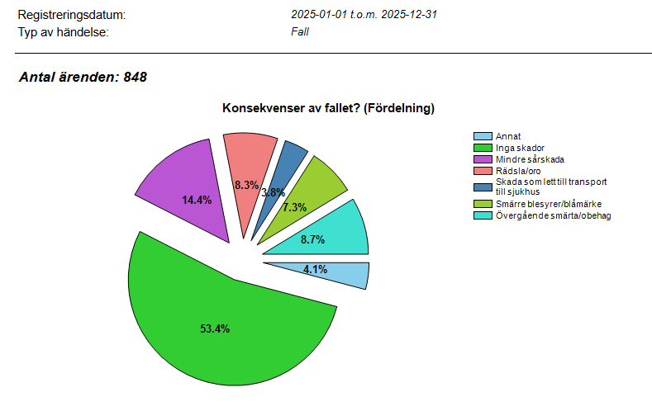
Om inga fysiska skador uppkommit av fallet finns det möjlighet att snabbavsluta fallavvikelsen under förutsättning att plan för fallprevention finns för aktuell brukare och att regelbunden uppföljning sker på fokusträff. Denna möjlighet har använts vid 142 fall. Medutredare måste även vid snabbavslut klarmarkera avvikelsen och får således kännedom om fallet. Under året har 24 fall registrerats i DF Respons på personer som inte är inskrivna i kommunal hälso- och sjukvård. Avvikelserna har avslutats av enhetschef och skickats till ansvarig vårdcentral.

Den näst vanligaste avvikelsen är läkemedelshändelse. Avvikelse på grund av utebliven dos har ökat sedan införandet av skriftliga delegeringsprov 2023. Under 2025 har antalet utebliven dos, utebliven signering och stöld/svinn ökat. Följsamheten i läkemedelshanteringen behöver förbättras.

Tabell 4: Typ av avvikelse kopplat till läkemedelshantering
Läkemedelshantering, typ av avvikelse | Antal 2022 | Antal 2023 | Antal 2024 | Antal 2025
Bristfällig hantering av signeringslista | 16 | 30 | 20 | 20
Bristfällig märkning dosett | 2 | 2 | 2 | 2
Fel dos/dubbeldos | 29 | 35 | 55 | 50
Fel i iordningsställd dos | 21 | 25 | 24 | 23
Felexpediering från apotek | 2 | 2 | 3 | 0
Förväxling av person | 6 | 7 | 5 | 7
Förväxling klockslag/tidpunkt | 9 | 18 | 26 | 15
Stöld/svinn av läkemedel | 36 | 37 | 41 | 48
Utebliven dos | 116 | 224 | 215 | 228
Utebliven signering | 19 | 30 | 22 | 36
Totalt: | 259 | 410 | 413 | 395
Totalt bedömdes 39 avvikelser inom lagrum HSL som allvarliga. Två av dessa avvikelser har klassificerats som grad fyra, vilket är den allvarligaste klassen av avvikelse. Definitionen för avvikelse av grad fyra är: ”Dödfall eller större kvarstående funktionsnedsättning. Hot mot enskilds liv, hälsa eller säkerhet.” Båda avvikelserna gäller fallhändelse.

Diagram 15: Allvarliga avvikelser (grad 3 och 4) inom lagrum HSL efter typ av händelse

Totalt 37 avvikelser inom lagrum HSL klassificerades som allvarlighetsgrad tre. Två av dem rör brist på information vid hemgång från slutenvård. Tre händelser (varav två gäller samma patient) har skickats som lex Maria till IVO. Det ena ärendet har IVO direkt avslutat. I det andra ärendet har IVO ännu inte återkommit med information.

Diagram 16: Allvarliga avvikelser (grad 3 och 4) inom lagrum HSL efter utredande verksamhetsområde

Allvarliga fallhändelser inträffar främst inom särskilt boende och korttidsverksamhet. Fallen går inte alltid att förhindra trots fallförebyggande åtgärder. Ett par allvarliga avvikelser berör boende som blivit fysiskt misshandlad av annan boende. Allvarliga läkemedelshändelser rör vanligen insulin och narkotikasvinn. Händelser med hjälpmedel gäller en säng som gått sönder och ett hjälpmedel som använts på ett felaktigt sätt.

3.4.2 Avvikelser i samverkan
Under året skickades 166 avvikelser i samverkan mellan slutenvård på Höglandssjukhuset, Ydre och höglandets kommuner. I 80 % av ärendena var kommunerna avsändare. Nedan anges andel och antal avvikelser fördelade per bristområde.

Tabell 5: Andel och antal avvikelser fördelade per bristområde

Bristområde | 2023 |  | 2024 |  | 2025
 | Andel % | Antal 155 | Andel % | Antal 158 | Andel % | Antal 166
Vårdplaneringsprocess | 48,5 % | 75 | 51 % | 81 | 35 % | 57
Läkemedel | 26 % | 40 | 17 % | 27 | 25 % | 42
Vård och behandling | 16 % | 25 | 18 % | 29 | 27 % | 45
Informationsöverföring | 9 % | 14 | 12 % | 19 | 12 % | 20
Bemötande | 0,5 % | 1 | 1 % | 1 | 0 % | 0
Hjälpmedel | 0 % | 0 | 1 % | 1 | 1 % | 2

Det är tre områden som sticker ut:
- Vårdplaneringsprocessen
- Vård och behandling
- Läkemedel
Avvikelser inom Vårdplaneringsprocessen gäller ofta informationsöverföring och dokumentation i samband med hemgångar från sjukhus. I hälften av alla avvikelser i samverkan har process och riktlinje för samverkan vid utskrivning från slutenvård inte följts. Avvikelserna rör bristande information i Link från sjukhus, bristande kommunikation från kommun i Link samt fördröjd kontakt/otydligt besked med/från biståndshandläggare. Process och riktlinje för samordnad individuell planering är framtagen i samverkan mellan regionen och kommunerna i Jönköpings län. Riktlinjen utgår från Lag om samverkan vid utskrivning från sluten hälso- och sjukvård (SFS 2017:612).

Näst vanligaste avvikelsetypen är vård och behandling som har ökat från föregående år. Exempelvis kan smärtplåster inte blivit bytt enligt ordination eller att benlindning utförts med för stor kompression. Inom läkemedelsområdet har det rapporterats 44 händelser, vilket är en ökning från tidigare år. Vanligaste orsaken är att ändring i läkemedelslista inte är genomförd i Pascal inför utskrivning och bristande information om läkemedelsjustering/oklar läkemedelsordination till kommunens hälso- och sjukvård.

Verksamheterna som representeras i Händelserådet beslutade att gemensamt samla avvikelser under 2025 som är riktade till Länstrafiken. Avvikelserna gäller både sjukresor och serviceresor. Totalt har 23 avvikelser upprättats i verksamheternas avvikelsesystem, varav 11 med Höglandssjukhuset som avsändare och sju med Sävsjö kommun som avsändare. Kommunerna och Höglandssjukhuset saknar återkoppling från Länstrafiken på majoriteten av de inrapporterade avvikelserna, vilket medfört att utredare i en del kommuner hänvisat medarbetare till att vända sig direkt till Länstrafiken i stället för att rapportera avvikelserna i avvikelsesystemet. Därav har en del kommuner endast enstaka avvikelser till Länstrafiken. Av de rapporterade avvikelserna är en del allvarliga. De rör till exempel patienter som fått fysiska skador under transport och patienter med demenssjukdom eller kognitiv nedsättning som blivit lämnade på fel adress. Avvikelser från Höglandssjukhuset gäller främst bemötande från taxichaufför och förlängd vårdtid på grund av att bärhjälp inte varit möjlig att boka inom rimlig tid.

Under 2025 har Händelserådet haft dialog med kirurgkliniken, Specialiserad Sjukvård I Hemmet (SSIH), AVK-mottagningen, apotekare, psykiatrikliniken. Händelserådet har även arrangerat ett sommarmöte med kliniker, vårdcentraler och kommuner inför semesterperioden.

Avvikelser till Vårdcentralen Bra Liv Sävsjö och Vrigstad har ökat under kvartal 3 och 4. Avvikelserna gäller vård och behandling, metodstöd som uteblivit, ofullständig inkludering i palliativ vård och felaktigheter gällande läkemedelslista i Cosmic och Pascal. Regelbundna samverkansmöten mellan vårdcentral och kommun har ägt rum där avvikelserna diskuterats.

Klagomål och synpunkter
SOSFS 2011:9, 5 kap. 3 §, 3 a § och 6 §, 7 kap. 2 § p 6
Patient och närstående har möjlighet att lämna klagomål och synpunkter via e-tjänst på kommunens hemsida, via synpunktsblankett som lämnas ut/skickas hem, via telefon eller e-post. Under året har 8 klagomål och sex synpunkter inkommit gällande hälso- och sjukvård. Fyra ärenden har inkommit via synpunktsblankett, fyra via Patientnämnden, tre per telefon, två via e-post till MAS och ett via e-tjänst för synpunktshantering. Ett klagomål och tre synpunkter har kommit från patient. Övriga klagomål och synpunkter har lämnats av närstående. Två ärenden från Patientnämnden har resulterat i intern utredning där Vårdcentral Bra Liv Sävsjö involverats. Båda avvikelserna rör vård och behandling.

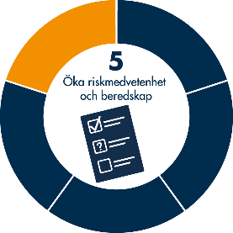
3.5 Öka riskmedvetenhet och beredskap
Hälso- och sjukvård utgör en viktig samhällsfunktion och belastningen på kommunal hälso- och sjukvård kommer sannolikt öka markant i händelse av krig eller större katastrof. Läget med en ökad oro i världen och brist på vissa produkter och mediciner kräver en höjd beredskap för oväntade händelser. Kommunen är skyldig att göra de förberedelser som behövs för att kunna upprätthålla hälso- och sjukvård under höjd beredskap.

Kommunens samordnare för civilt försvar och kommunens beredskapssamordnare har under 2025 tagit fram ett stödmaterial för framtagande av kontinuitetsplaner som är indelat i fyra olika steg. Under året har de utbildat förvaltningens enhetschefer i hur materialet ska användas. De två första stegen har genomförts och resterande delar planeras färdigställas under våren 2025. Krisberedskapssamordnare har saknats sedan september. Nyrekrytering har genomförts.

Under hösten genomfördes en krisberedskapsövning inom särskilt boende. Under övningen deltog sjuksköterskor, arbetsterapeut, omvårdnadspersonal, räddningstjänst, enhetschefer och MAS. Övningen omfattade evakuering av figuranter. Planering har gjorts av krisberedskapsövning inom hemtjänst. Övningen kommer genomföras under 2026.

4 MÅL, STRATEGIER OCH UTMANINGAR FÖR KOMMANDE ÅR
För att förbättra patientsäkerheten behöver verksamheten under kommande år bland annat arbeta med att förbättra rehabiliterande och preventiva arbetssätt, öka kunskapen inom psykiatri, palliativ vård och omvårdnad vid demens samt förbättra följsamhet till basala hygienrutiner.

Mål för 2026 är att:
- följsamhet till basala hygienrutiner och basala klädregler ska öka jämfört med föregående år
- säkerställa att registrering i Svenska pallliativregistret sker enligt rutin
- resultaten i Svenska palliativregistret ska förbättras gällande riskbedömning munhälsa och symtomskattning
- kunskap om avvikelsehantering ska öka
- ett ledningssystem som är lättillgängligt och uppdaterat
- kunskapen om ledningssystemet ska öka hos alla anställda
- statistik för läkemedelsgenomgångar ska förbättras
- teamträffar/fokusträffar ska äga rum regelbundet i alla verksamheter
- legitimerad hälso- och sjukvårdspersonal ska regelbundet utbilda omvårdnadspersonal inom hälso- och sjukvård
- ökad kompetens inom psykiatri
- anställa demenssjuksköterska som ska driva demensteamets arbete
- öka användningen av BPSD inom funktionsstöd och hemtjänst
- öka sjuksköterskors kunskap inom vårdteknik
- ökat preventivt arbete i samarbete med vårdcentral Bra Liv Sävsjö
- öka verksamheternas krisberedskap
- förbättra statistiken för osignerade läkemedel
- införande av läkemedelsrobotar
- ökat preventivt arbete gällande gemensamma hembesök
- se över och utveckla fallförebyggande insatser, framför allt i ordinärt boende
- minska ej signerade HSL-uppdrag inom funktionsstöd

Åtgärder som planeras att genomföras under 2026:
- Utbilda fler hygienombud, genomföra hygienombudsträffar, fölsamhetsmätningar samt öka kunskapen om basala hygienrutiner och klädregler hos enhetschefer
- Införande av hygienkontrakt till vård- och omsorgspersonal
- Genomföra ombudsträffar med palliativa ombud med uppdrag att utbilda sina kollegor
- Införande av fasta tider för legitimerad personal att utbilda omvårdnadspersonal
- Införande av läkemedelrobotar
- Genomföra krisberedskapsövning inom hemtjänst
- Färdigställa kontinuitetsplaner för samtliga verksamheter
- Implementering av ny rutin Avvikelse- och synpunktshantering
- Fortsatt arbete med uppdatering av dokument i ledningssystemet
- Kvalitetsgranskning av dagverksamhet SoL
- Kvalitetsgranskning av dagverksamhet för äldre
- Extern läkemedelsgranskning
- Översyn av riktlinje för delegering av arbetsuppgifter inom hälso- och sjukvård och införande av arbetssätt med systematiska uppföljning av delegeringar
- MAS följer upp arbetet med fokusträffar
- MAS följer upp nattfasta och arbete med nutrition inom särskilt boende
- Genomföra förbättringsarbete gällande osignerade läkemedel
- Uppbyggnad av psykiatriskt team
- Ställningstagande i nämnden kring tillämpning av lagen om sammanhållen vård och omsorgsdokumentation, SVOD (2022:913)
- Intern utbildning i vårdteknik för sjuksköterskor
- Förstärkt samverkan på ledningsnivå med Sävsjö vårdcentral i syfte att förbättra vården för gemensamma patienter
- Tillträde av gemensam demenssjuksköterska med Bra Liv Sävsjö vårdcentral. Uppstart av nya arbetssätt inklusive införande av kvalitetsregister SveDem.
- Införande av ny HS-modul i Combine. Utbildning till samtlig personal inom hälso- och sjukvård samt delegerad omvårdnadspersonal.
- Införande av Närståedeenkät i Svenska palliativregistret. Utbildning till sjuksköterskor och införande av rutin.
- Utbildning i Smärtbehandling av SSIH
- Utbildning i dysfagi för sjuksköterskor
- Ny Rutin Fallprevention
- Införande av sitt- respektive balansträning varje vecka på samtliga särskilda boenden
- Teamutbildning i palliativ vård våren 2025 för samtliga team inom särskilt boende
- Färdigställande av kontinuitetsplaner inom samtliga verksamheter
- Arbetsterapeut som arbetar med förrehabilitering inom sysselsättning, integration och arbetsmarknad kommer att få sin anställning överflyttad till rehabilitering
- Enhetschefer inom äldreomsorg och funktionsstöd kommer att utbildas inom förflyttningsteknik

Uppföljning av åtgärder sker i resultatdialog och internkontroll.

